# 《Web开发基础》课程报告

班级: 学号： 姓名：

## 自评四个实验完成度（含附加要求）

实验一： 100%

实验二： 100%

实验三： 100%

实验四： 100%

未完成功能主要包括：

无

除实验要求外 额外完成的功能：

具体的额外内容将展示在源码处

（为了增强本项目的完整性及更好地进行外观、交互优化，个人主页及在线测试放在了一个页面完成，还请老师理解。谢谢老师！）

## 请贴出你在IIS中所配置网站的截图

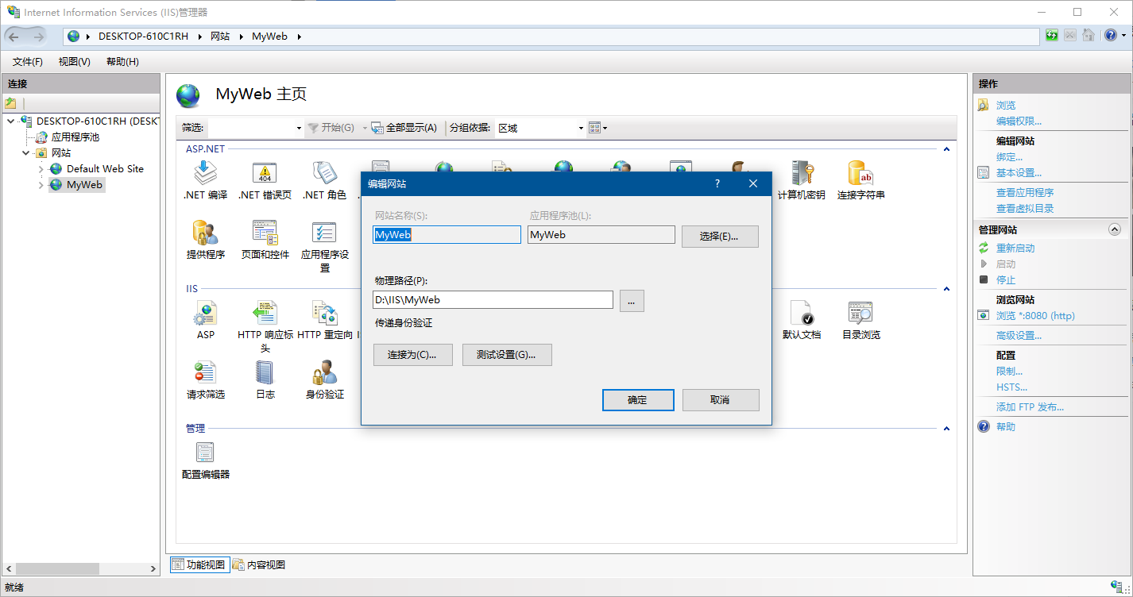

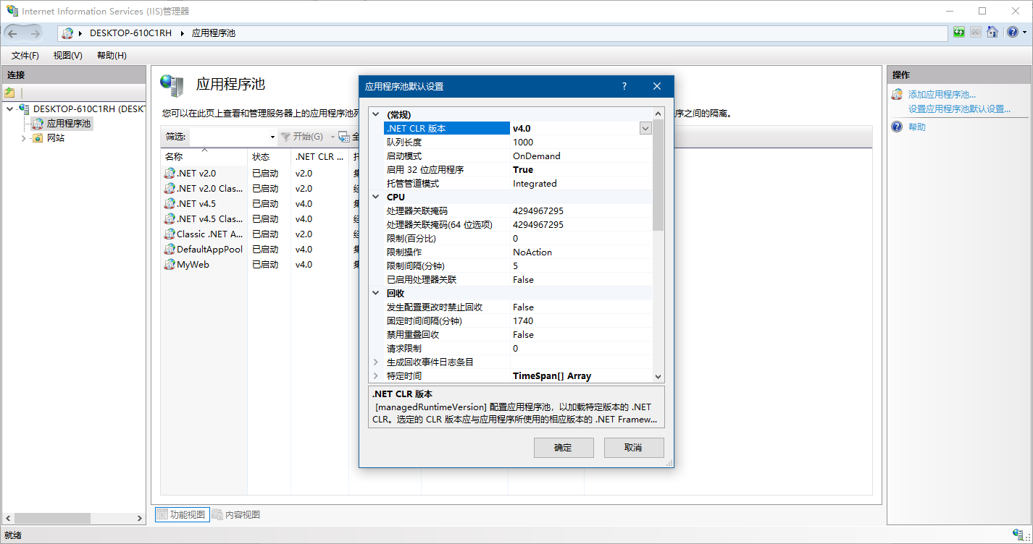

## 请贴出个人主页截图

1. **刚进入页面时的模态问候框：**

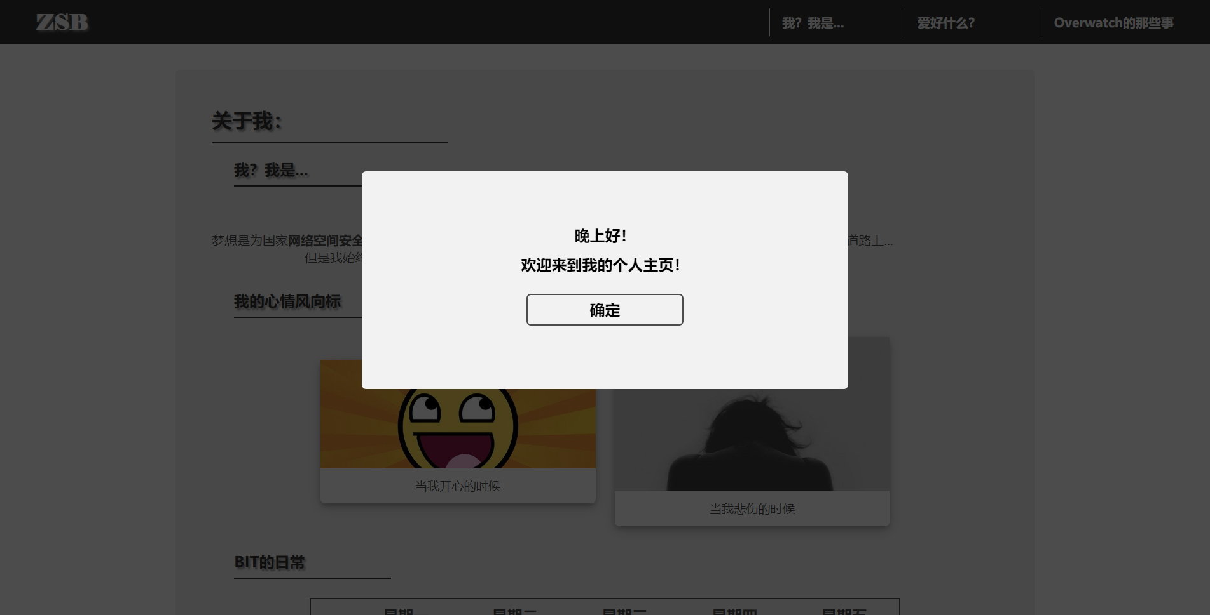

1. **个人介绍主体页面：**

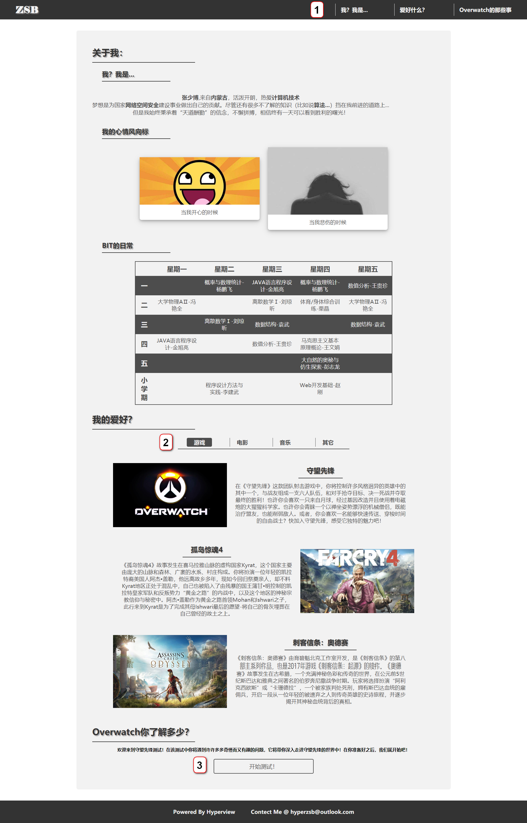

1. 页面主体导航栏：可以通过点击不同的按钮跳转到相应的部分；
2. “我的爱好”部分导航栏：同样可以通过点击不同的按钮跳转到相应的部分，其它爱好展示如下，每一张图片都可以通过点击跳转到相关网站；

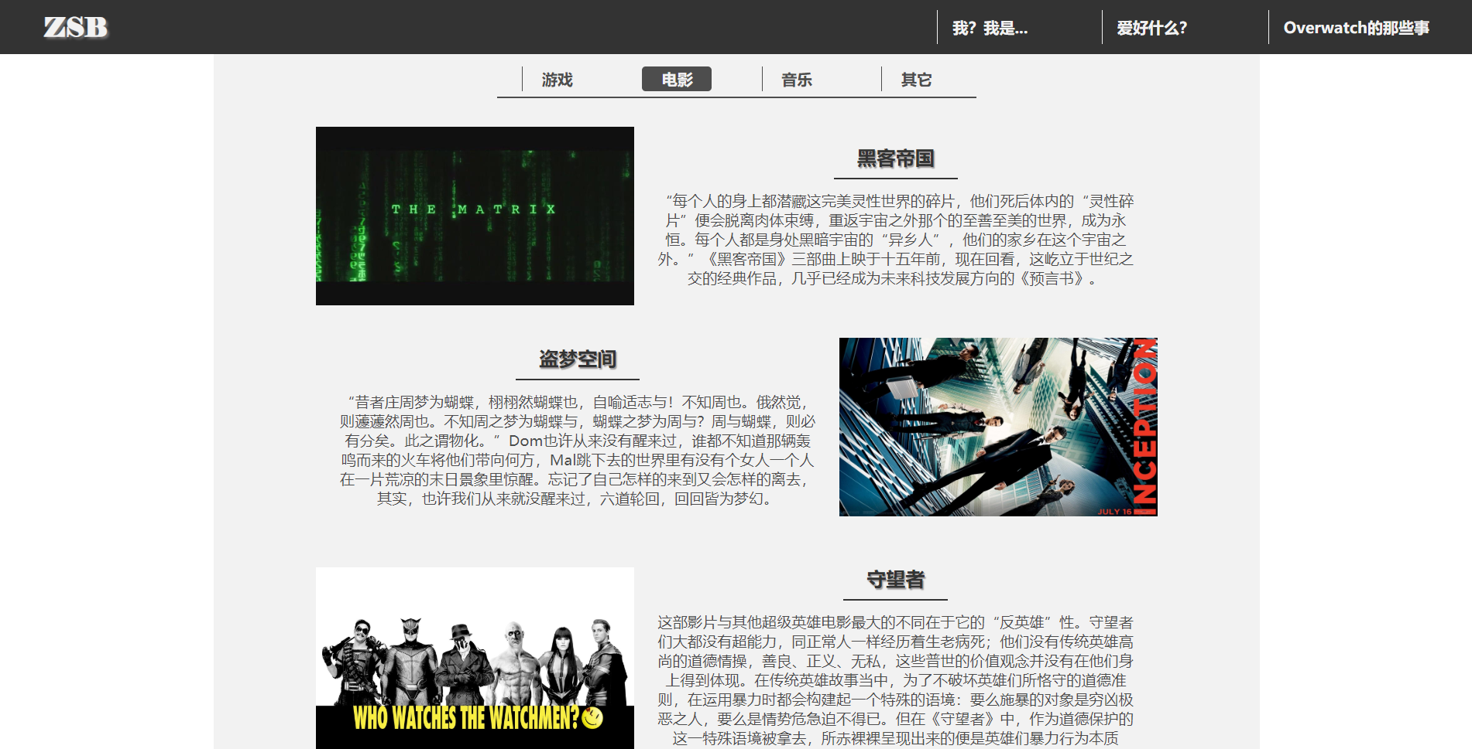

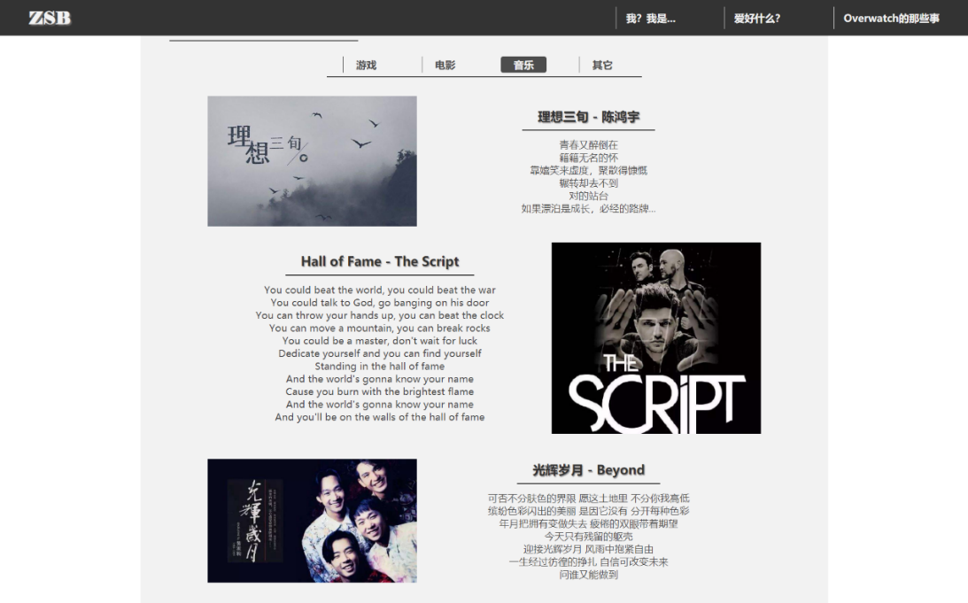

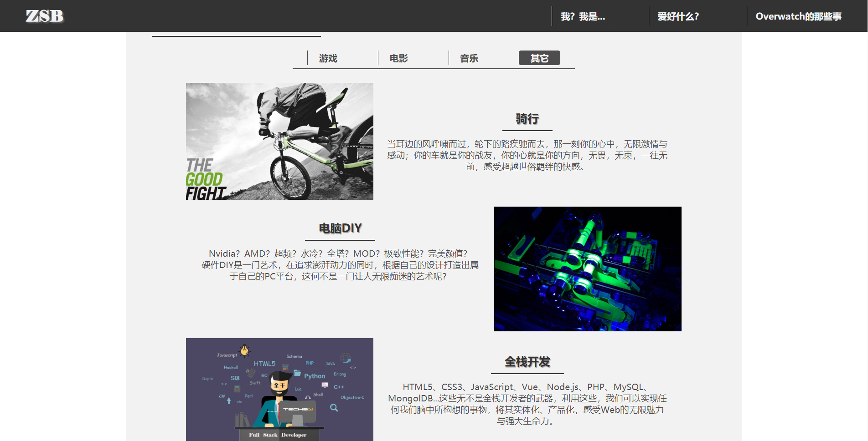

1. 开始测试按钮：通过点击该按钮显示具体测试内容，同时开始计时，进行测试。

## 请贴出个人主页 HTML CSS 源代码

（内容较多，还请老师理解）

1. **文档逻辑结构：**

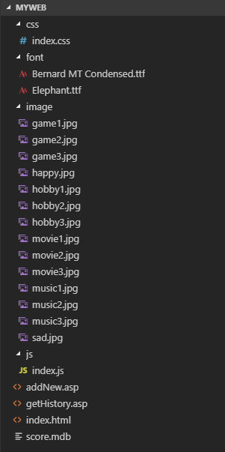

1. **Index.html：**
2. <!doctype html**>**
3. **<html** lang="en"**>**
4. **<head>**
5. **<meta** charset="UTF-8"**>**
6. **<meta** name="Generator" content="EditPlus®"**>**
7. **<meta** name="Author" content=""**>**
8. **<meta** name="Keywords" content=""**>**
9. **<meta** name="Description" content=""**>**
10. **<title>**Running to Me!**</title>**
11. **<link** href="css/index.css" rel="stylesheet" type="text/css" **/>**
12. **<script** src="https://apps.bdimg.com/libs/jquery/2.1.4/jquery.min.js"**></script>**
13. **<script** src="js/index.js"**></script>**
14. **<script** language="javascript"**>**
15. $(document).ready(function(){
16. greet();
17. var hobbyPages=$('.hobbyDetial');
18. for(var i=1;i**<hobbyPages.length**;i++)
19. hobbyPages.eq(i).hide();
20. });
21. **</script>**
22. **</head>**
23. **<body>**
24. **<div** id="mainContainer" class="white"**>**
25. <!--HEADER_START--><!--页面导航栏-->
26. **<header** class="displayRow"**>**
27. **<div** class="headerLogo"**>**ZSB**</div>**
28. **<div** class="flexGrow"**></div>**
29. **<div** class="headerDiv" id="navButton1" onclick="navGotoSelfDescription();"**>**我？我是...**</div>**
30. **<div** class="headerDiv" onclick="navGotoHobby();"**>**爱好什么？**</div>**
31. **<div** class="headerDiv" onclick="navGotoAbout();"**>**Overwatch的那些事**</div>**
32. **</header>**
33. <!--HEADER_END-->
34. <!--MAINCONTENT_START--><!--页面主体内容，包括自我介绍、爱好介绍及测试题目-->
35. **<div** id="content" class="displayColumn"**>**
36. **<div** id="greetModalResponse"**>**
37. **<div** class="modalResponseDetial displayColumn"**>**
38. **<div** class="modalResponseDetialText"**></div>**
39. **<div** class="modalResponseDetialText"**>**欢迎来到我的个人主页！**</div>**
40. **<div** class="modalResponseDetialCloseButton"**>**确定**</div>**
41. **</div>**
42. **</div>**
43. <!--SELFDESCRIPTION_START--><!--自我描述部分，包括自我介绍、心情图和课程表-->
44. **<div** id="selfDescription" class="displayColumn"**>**
45. **<h1** class="subTitleH1"**>**关于我：**</h1>**
46. <!--INTRODUCTION_START--><!--自我介绍--->
47. **<h2** class="subTitleH2"**>**我？我是...**</h2>**
48. **<div** id="introduction" class="displayRow"**>**
49. **<p** class="prograph"**>**
50. **<span** class="bold"**>**张少博**</span>**,来自**<span** class="bold"**>**内蒙古**</span>**，活泼开朗，热爱**<span** class="bold"**>**计算机技术**</span><br/>**梦想是为国家**<span** class="bold"**>**网络空间安全**</span>**建设事业做出自己的贡献。尽管还有很多不了解的知识（比如说**<span** class="bold"**>**算法...**</span>**）挡在我前进的道路上...**<br/>**但是我始终秉承着“天道酬勤”的信念，不懈拼搏，相信终有一天可以看到胜利的曙光！
51. **</p>**
52. **</div>**
53. <!--INTRODUCTION_END-->
54. <!--MOODGALLERY_START--><!--心情图-->
55. **<h2** class="subTitleH2"**>**我的心情风向标**</h2>**
56. **<div** id="moodGallery" class="displayRow"**>**
57. **<div** class="galleryIamgeContainer"**>**
58. **<img** src="image/happy.jpg" alt="Happy" style="width:100%;height:100%;"**>**
59. **<div** class="galleryTextContainer"**>**
60. **<p** class="middle"**>**当我开心的时候**</p>**
61. **</div>**
62. **</div>**
63. **<div** class="galleryIamgeContainer"**>**
64. **<img** src="image/sad.jpg" alt="sad" style="width:100%;height:100%;"**>**
65. **<div** class="galleryTextContainer"**>**
66. **<p** class="middle"**>**当我悲伤的时候**</p>**
67. **</div>**
68. **</div>**
69. **</div>**
70. <!--MOODGALLERY_END-->
71. <!--CLASSTABLE_START--><!--课程表-->
72. **<h2** class="subTitleH2"**>**BIT的日常**</h2>**
73. **<div** id="classTable" class="displayColumn"**>**
74. **<table** id="classSheet"**>**
75. **<tr>**
76. **<th></th>**
77. **<th>**星期一**</th>**
78. **<th>**星期二**</th>**
79. **<th>**星期三**</th>**
80. **<th>**星期四**</th>**
81. **<th>**星期五**</th>**
82. **</tr>**
83. **<tr>**
84. **<th>**一**</th>**
85. **<td></td>**
86. **<td>**概率与数理统计-杨鹏飞**</td>**
87. **<td>**JAVA语言程序设计-金旭亮**</td>**
88. **<td>**概率与数理统计-杨鹏飞**</td>**
89. **<td>**数值分析-王贵珍**</td>**
90. **</tr>**
91. **<tr>**
92. **<th>**二**</th>**
93. **<td>**大学物理AⅡ-冯艳全**</td>**
94. **<td></td>**
95. **<td>**离散数学Ⅰ-刘琼昕**</td>**
96. **<td>**体育/身体综合训练-栗晶**</td>**
97. **<td>**大学物理AⅡ-冯艳全**</td>**
98. **</tr>**
99. **<tr>**
100. **<th>**三**</th>**
101. **<td></td>**
102. **<td>**离散数学Ⅰ-刘琼昕**</td>**
103. **<td>**数据结构-袁武**</td>**
104. **<td></td>**
105. **<td>**数据结构-袁武**</td>**
106. **</tr>**
107. **<tr>**
108. **<th>**四**</th>**
109. **<td>**JAVA语言程序设计-金旭亮**</td>**
110. **<td></td>**
111. **<td>**数值分析-王贵珍**</td>**
112. **<td>**马克思主义基本原理概论-王文娟**</td>**
113. **<td></td>**
114. **</tr>**
115. **<tr>**
116. **<th>**五**</th>**
117. **<td></td>**
118. **<td></td>**
119. **<td></td>**
120. **<td>**大自然的奥秘与仿生探索-彭志龙**</td>**
121. **<td></td>**
122. **</tr>**
123. **<tr>**
124. **<th>**小学期**</th>**
125. **<td></td>**
126. **<td>**程序设计方法与实践-李建武**</td>**
127. **<td></td>**
128. **<td>**Web开发基础-赵刚**</td>**
129. **<td></td>**
130. **</tr>**
131. **</table>**
132. **</div>**
133. <!--CLASSTABLE_END-->
134. **</div>**
135. <!--SELFDESCRIPTION_END-->
136. <!--HOBBY_START--><!--包括四个不同类型的爱好介绍-->
137. **<div** id="hobby"**>**
138. **<h1** class="subTitleH1"**>**我的爱好？**</h1>**
139. **<div** id="hobbyNav" class="displayRow"**>**<!--爱好分类导航栏-->
140. **<div** class="hobbyNavDiv hobbyNavDivChecked" onclick="hobbyChange(0);"**>**游戏**</div>**
141. **<div** class="hobbyNavDiv" onclick="hobbyChange(1);"**>**电影**</div>**
142. **<div** class="hobbyNavDiv" onclick="hobbyChange(2);"**>**音乐**</div>**
143. **<div** class="hobbyNavDiv" onclick="hobbyChange(3);"**>**其它**</div>**
144. **</div>**
145. **<div** class="hobbyDetial"**>**<!--爱好具体内容，每一个类型由一个class为hobbyDetial的div标签包裹-->
146. **<div** class="hobbyAlignLeft displayRow"**>**
147. **<div** class="hobbyImageContainer displayColumn"**>**
148. **<a** href="https://ow.blizzard.cn/home" target="view_window"**>**
149. **<img** class="hobbyIamge" src="image/game1.jpg" alt="守望先锋" style="width:100%;"**>**
150. **</a>**
151. **</div>**
152. **<div** class="hobbyTextContainer displayColumn"**>**
153. **<h3** class="subTitleH3"**>**守望先锋**</h3>**
154. 在《守望先锋》这款团队射击游戏中，你将控制许多风格迥异的英雄中的其中一个，与战友组成一支六人队伍，和对手抢夺目标、决一死战并夺取最终的胜利！也许你会喜欢一只来自月球，经过基因改造并且使用着电磁炮的大猩猩科学家。也许你会青睐一个以禅坐姿势漂浮的机械僧侣，既能治疗盟友，也能削弱敌人。或者，你会喜欢一名能够快速传送、穿梭时间的自由战士？快加入守望先锋，感受它独特的魅力吧！
155. **</div>**
156. **</div>**
157. **<div** class="hobbyAlignRight"**>**
158. **<div** class="hobbyImageContainer displayColumn"**>**
159. **<a** href="https://www.ubisoft.com.cn/games/farcry4" target="view_window"**>**
160. **<img** class="hobbyIamge" src="image/game2.jpg" alt="" style="width:100%;"**>**
161. **</a>**
162. **</div>**
163. **<div** class="hobbyTextContainer displayColumn"**>**
164. **<h3** class="subTitleH3 alignRight"**>**孤岛惊魂4**</h3>**
165. 《孤岛惊魂4》故事发生在喜马拉雅山脉的虚构国家Kyrat，这个国家主要由庞大的山脉和森林、广袤的水系、村庄构成。你将扮演一位年轻的凯拉特裔美国人阿杰•盖勒，他远离故乡多年，现如今回归祭奠亲人，却不料Kyrat地区正处于混乱中，自己也被陷入了由残暴的国王蒲甘•明控制的凯拉特皇家军队和反叛势力“黄金之路”的内战中，以及这个地区的神秘宗教信仰与秘密中。阿杰•盖勒作为黄金之路首领Mohan和Ishwari之子，此行来到Kyrat是为了完成其母Ishwari最后的愿望-将自己的骨灰埋葬在自己曾经的故土之上。
166. **</div>**
167. **</div>**
168. **<div** class="hobbyAlignLeft displayRow"**>**
169. **<div** class="hobbyImageContainer displayColumn"**>**
170. **<a** href="https://www.ubisoft.com.cn/games/acod" target="view_window"**>**
171. **<img** class="hobbyIamge" src="image/game3.jpg" alt="" style="width:100%;"**>**
172. **</a>**
173. **</div>**
174. **<div** class="hobbyTextContainer displayColumn"**>**
175. **<h3** class="subTitleH3"**>**刺客信条：奥德赛**</h3>**
176. 《刺客信条：奥德赛》由育碧魁北克工作室开发，是《刺客信条》的第八部主系列作品，也是2017年游戏《刺客信条：起源》的续作。《奥德赛》故事发生在古希腊，一个充满神秘色彩和传奇的世界，在公元前5世纪斯巴达和雅典之间著名的伯罗奔尼撒战争时期。玩家将选择扮演“阿利克西欧斯”或“卡珊德拉”，一个被家族判处死刑，拥有斯巴达血统的雇佣兵，开启一段从一位年轻的被遗弃之人到传奇英雄的史诗旅程，并逐步揭开其神秘血统背后的真相。
177. **</div>**
178. **</div>**
179. **</div>**
180. **<div** class="hobbyDetial"**>**<!--第二个爱好分类-->
181. **<div** class="hobbyAlignLeft displayRow"**>**
182. **<div** class="hobbyImageContainer displayColumn"**>**
183. **<a** href="https://baike.baidu.com/item/黑客帝国/34564?fr=aladdin" target="view_window"**>**
184. **<img** class="hobbyIamge" src="image/movie1.jpg" alt="" style="width:100%;"**>**
185. **</a>**
186. **</div>**
187. **<div** class="hobbyTextContainer displayColumn"**>**
188. **<h3** class="subTitleH3"**>**黑客帝国**</h3>**
189. “每个人的身上都潜藏这完美灵性世界的碎片，他们死后体内的“灵性碎片”便会脱离肉体束缚，重返宇宙之外那个的至善至美的世界，成为永恒。每个人都是身处黑暗宇宙的“异乡人”，他们的家乡在这个宇宙之外。”《黑客帝国》三部曲上映于十五年前，现在回看，这屹立于世纪之交的经典作品，几乎已经成为未来科技发展方向的《预言书》。
190. **</div>**
191. **</div>**
192. **<div** class="hobbyAlignRight"**>**
193. **<div** class="hobbyImageContainer displayColumn"**>**
194. **<a** href="https://baike.baidu.com/item/盗梦空间/31288?fr=aladdin" target="view_window"**>**
195. **<img** class="hobbyIamge" src="image/movie2.jpg" alt="" style="width:100%;"**>**
196. **</a>**
197. **</div>**
198. **<div** class="hobbyTextContainer displayColumn"**>**
199. **<h3** class="subTitleH3 alignRight"**>**盗梦空间**</h3>**
200. “昔者庄周梦为蝴蝶，栩栩然蝴蝶也，自喻适志与！不知周也。俄然觉，则蘧蘧然周也。不知周之梦为蝴蝶与，蝴蝶之梦为周与？周与蝴蝶，则必有分矣。此之谓物化。”Dom也许从来没有醒来过，谁都不知道那辆轰鸣而来的火车将他们带向何方，Mal跳下去的世界里有没有个女人一个人在一片荒凉的末日景象里惊醒。忘记了自己怎样的来到又会怎样的离去，其实，也许我们从来就没醒来过，六道轮回，回回皆为梦幻。
201. **</div>**
202. **</div>**
203. **<div** class="hobbyAlignLeft displayRow"**>**
204. **<div** class="hobbyImageContainer displayColumn"**>**
205. **<a** href="https://baike.baidu.com/item/守望者/1589113?fr=aladdin" target="view_window"**>**
206. **<img** class="hobbyIamge" src="image/movie3.jpg" alt="" style="width:100%;"**>**
207. **</a>**
208. **</div>**
209. **<div** class="hobbyTextContainer displayColumn"**>**
210. **<h3** class="subTitleH3"**>**守望者**</h3>**
211. 这部影片与其他超级英雄电影最大的不同在于它的“反英雄”性。守望者们大都没有超能力，同正常人一样经历着生老病死；他们没有传统英雄高尚的道德情操，善良、正义、无私，这些普世的价值观念并没有在他们身上得到体现。在传统英雄故事当中，为了不破坏英雄们所恪守的道德准则，在运用暴力时都会构建起一个特殊的语境：要么施暴的对象是穷凶极恶之人，要么是情势危急迫不得已。但在《守望者》中，作为道德保护的这一特殊语境被拿去，所赤裸裸呈现出来的便是英雄们暴力行为本质——他们不过是一群戴着面具在发泄着心底欲望的暴力狂。
212. **</div>**
213. **</div>**
214. **</div>**
215. **<div** class="hobbyDetial"**>**<!--第三个爱好分类-->
216. **<div** class="hobbyAlignLeft displayRow"**>**
217. **<div** class="hobbyImageContainer displayColumn"**>**
218. **<a** href="https://baike.baidu.com/item/理想三旬/18477212?fr=aladdin" target="view_window"**>**
219. **<img** class="hobbyIamge" src="image/music1.jpg" alt="" style="width:100%;"**>**
220. **</a>**
221. **</div>**
222. **<div** class="hobbyTextContainer displayColumn"**>**
223. **<h3** class="subTitleH3"**>**理想三旬 - 陈鸿宇**</h3>**
224. 青春又醉倒在**<br/>**籍籍无名的怀**<br/>**靠嬉笑来虚度，聚散得慷慨**<br/>**辗转却去不到**<br/>**对的站台**<br/>**如果漂泊是成长，必经的路牌...
225. **</div>**
226. **</div>**
227. **<div** class="hobbyAlignRight"**>**
228. **<div** class="hobbyImageContainer displayColumn"**>**
229. **<a** href="https://baike.baidu.com/item/Hall%20Of%20Fame/8619556?fr=aladdin" target="view_window"**>**
230. **<img** class="hobbyIamge" src="image/music2.jpg" alt="" style="width:100%;"**>**
231. **</a>**
232. **</div>**
233. **<div** class="hobbyTextContainer displayColumn"**>**
234. **<h3** class="subTitleH3 alignRight"**>**Hall of Fame - The Script**</h3>**
235. You could beat the world, you could beat the war**<br/>**You could talk to God, go banging on his door**<br/>**You can throw your hands up, you can beat the clock**<br>**You can move a mountain, you can break rocks**<br/>**You could be a master, don't wait for luck**<br/>**Dedicate yourself and you can find yourself**<br/>**Standing in the hall of fame**<br/>**And the world's gonna know your name**<br/>**Cause you burn with the brightest flame**<br/>**And the world's gonna know your name**<br/>**And you'll be on the walls of the hall of fame**<br/>**
236. **</div>**
237. **</div>**
238. **<div** class="hobbyAlignLeft displayRow"**>**
239. **<div** class="hobbyImageContainer displayColumn"**>**
240. **<a** href="https://baike.baidu.com/item/光辉岁月/6240273?fr=aladdin" target="view_window"**>**
241. **<img** class="hobbyIamge" src="image/music3.jpg" alt="" style="width:100%;"**>**
242. **</a>**
243. **</div>**
244. **<div** class="hobbyTextContainer displayColumn"**>**
245. **<h3** class="subTitleH3"**>**光辉岁月 - Beyond**</h3>**
246. 可否不分肤色的界限 愿这土地里 不分你我高低**<br/>**缤纷色彩闪出的美丽 是因它没有 分开每种色彩**<br/>**年月把拥有变做失去 疲倦的双眼带着期望**<br/>**今天只有残留的躯壳**<br/>**迎接光辉岁月 风雨中抱紧自由**<br/>**一生经过彷徨的挣扎 自信可改变未来**<br/>**问谁又能做到
247. **</div>**
248. **</div>**
249. **</div>**
250. **<div** class="hobbyDetial"**>**<!--第四个爱好分类-->
251. **<div** class="hobbyAlignLeft displayRow"**>**
252. **<div** class="hobbyImageContainer displayColumn"**>**
253. **<a** href="https://baike.baidu.com/item/骑行/4998509?fr=aladdin" target="view_window"**>**
254. **<img** class="hobbyIamge" src="image/hobby1.jpg" alt="" style="width:100%;"**>**
255. **</a>**
256. **</div>**
257. **<div** class="hobbyTextContainer displayColumn"**>**
258. **<h3** class="subTitleH3"**>**骑行**</h3>**
259. 当耳边的风呼啸而过，轮下的路疾驰而去，那一刻你的心中，无限激情与感动；你的车就是你的战友，你的心就是你的方向，无畏，无束，一往无前，感受超越世俗羁绊的快感。
260. **</div>**
261. **</div>**
262. **<div** class="hobbyAlignRight"**>**
263. **<div** class="hobbyImageContainer displayColumn"**>**
264. **<a** href="https://itbbs.pconline.com.cn/diy/" target="view_window"**>**
265. **<img** class="hobbyIamge" src="image/hobby2.jpg" alt="" style="width:100%;"**>**
266. **</a>**
267. **</div>**
268. **<div** class="hobbyTextContainer displayColumn"**>**
269. **<h3** class="subTitleH3 alignRight"**>**电脑DIY**</h3>**
270. Nvidia？AMD？超频？水冷？全塔？MOD？极致性能？完美颜值？**<br/>**
271. 硬件DIY是一门艺术，在追求澎湃动力的同时，根据自己的设计打造出属于自己的PC平台，这何不是一门让人无限痴迷的艺术呢？
272. **</div>**
273. **</div>**
274. **<div** class="hobbyAlignLeft displayRow"**>**
275. **<div** class="hobbyImageContainer displayColumn"**>**
276. **<a** href="https://baike.baidu.com/item/全栈工程师/12983270?fr=aladdin" target="view_window"**>**
277. **<img** class="hobbyIamge" src="image/hobby3.jpg" alt="" style="width:100%;"**>**
278. **</a>**
279. **</div>**
280. **<div** class="hobbyTextContainer displayColumn"**>**
281. **<h3** class="subTitleH3"**>**全栈开发**</h3>**
282. HTML5、CSS3、JavaScript、Vue、Node.js、PHP、MySQL、MongolDB...这些无不是全栈开发者的武器，利用这些，我们可以实现任何我们脑中所构想的事物，将其实体化、产品化，感受Web的无限魅力与强大生命力。
283. **</div>**
284. **</div>**
285. **</div>**
286. **</div>**
287. <!--HOBBY_END-->
288. <!--TEST_START--><!--包括测试题、提交历史部分-->
289. **<div** id="test"**>**
290. **<h1** class="subTitleH1"**>**Overwatch你了解多少？**</h1>**
291. **<div** class="testDescription displayColumn"**>**
292. **<p** class="questionText bold"**>**欢迎来到守望先锋测试！在该测试中你将遇到许许多多奇怪而又有趣的问题，它将带你深入走进守望先锋的世界中！在你准备好之后，我们就开始吧！**</p>**
293. **<div** id="startTestButton" onclick="startTest();"**>**开始测试！**</div>**<!--点击该按钮开始测试-->
294. **</div>**
295. **<div** id="testFormContainer" class="hide"**>**
296. **<form** id="testForm" action=""**>**
297. **<h2** class="subTitleH2"**>**一、单选题**</h2>**
298. **<div** class="questionContainer"**>**
299. **<p** class="questionText bold"**>**1、秩序之光所在的公司可以利用光子科技建造新型城市，这个公司被称为什么集团？**</p>**
300. **<input** type="radio" class="magic-radio " id="r1" name="question1" value="1"**><label** for="r1"**>**A、帕斯卡集团**</label>**
301. **<input** type="radio" class="magic-radio" id="r2" name="question1" value="2"**><label** for="r2"**>**B.费斯卡集团**</label>**
302. **<input** type="radio" class="magic-radio" id="r3" name="question1" value="3"**><label** for="r3"**>**C.奥斯卡集团**</label>**
303. **<input** type="radio" class="magic-radio" id="r4" name="question1" value="4"**><label** for="r4"**>**D.沃斯卡娅工业区集团**</label>**
304. **</div>**
305. **<div** class="answerDescription"**>**秩序之光所在的费斯卡集团位于印度南部，为了让更多的城市进入到所谓的“秩序”当中，费斯卡集团有时不惜采用一些极端手段，譬如摧毁城镇……**</div>**
306. **<div** class="questionContainer"**>**
307. **<p** class="questionText bold"**>**2、猩猩科学家温斯顿姓氏的由来？**</p>**
308. **<input** type="radio" class="magic-radio" id="r5" name="question2" value="1"**><label** for="r5"**>**A.继承于一位对他影响深远的博士**</label>**
309. **<input** type="radio" class="magic-radio" id="r6" name="question2" value="2"**><label** for="r6"**>**B.自己的亲生父亲原本就姓温斯顿**</label>**
310. **<input** type="radio" class="magic-radio" id="r7" name="question2" value="3"**><label** for="r7"**>**C.源自于他自己的微信用户名**</label>**
311. **<input** type="radio" class="magic-radio" id="r8" name="question2" value="4"**><label** for="r8"**>**D.他最喜爱的花生酱品牌**</label>**
312. **</div>**
313. **<div** class="answerDescription"**>**温斯顿是一头基因改造过的大猩猩，在实验中他展现出了极快地脑部发育迹象，并在哈罗德·温斯顿博士的照顾和教导下学习了先进的科学知识，并成为了科学家们的助手。**</div>**<!--以下每一个class为answerDescription均为题目答案解析，在用户做错题目后弹出-->
314. **<div** class="questionContainer"**>**
315. **<p** class="questionText bold"**>**3、“士兵：76”从前守望先锋监测站：格兰德台地窃取了一把原型武器作为自己的装备，这把武器是？**</p>**
316. **<input** type="radio" class="magic-radio" id="r9" name="question3" value="1"**><label** for="r9"**>**A.脉冲步枪**</label>**
317. **<input** type="radio" class="magic-radio" id="r10" name="question3" value="2"**><label** for="r10"**>**B.重型脉冲步枪**</label>**
318. **<input** type="radio" class="magic-radio" id="r11" name="question3" value="3"**><label** for="r11"**>**C.喷气式重型脉冲步枪**</label>**
319. **<input** type="radio" class="magic-radio" id="r12" name="question3" value="4"**><label** for="r12"**>**D.阿姆斯特朗回旋加速喷气式重型脉冲步枪**</label>**
320. **</div>**
321. **<div** class="answerDescription"**>**在官方新闻当中曾经有报道“士兵：76”袭击前守望先锋基地并窃取了原型重型脉冲步枪。而在官网的角色说明当中，我们同样可以看到关于这把武器的介绍。**</div>**
322. **<div** class="questionContainer"**>**
323. **<p** class="questionText bold"**>**4、俄罗斯妹子查莉娅全名叫做亚历山德拉·查莉娅诺娃，她在加入到俄罗斯防御部队成为英雄之前是做什么的？**</p>**
324. **<input** type="radio" class="magic-radio" id="r13" name="question4" value="1"**><label** for="r13"**>**A.保镖**</label>**
325. **<input** type="radio" class="magic-radio" id="r14" name="question4" value="2"**><label** for="r14"**>**B.厨师**</label>**
326. **<input** type="radio" class="magic-radio" id="r15" name="question4" value="3"**><label** for="r15"**>**C.军人**</label>**
327. **<input** type="radio" class="magic-radio" id="r16" name="question4" value="4"**><label** for="r16"**>**D.运动员**</label>**
328. **</div>**
329. **<div** class="answerDescription"**>**在官方介绍中，查莉娅曾经是世界上最强壮的女运动员之一。因为智能危机的爆发，查莉娅放弃了即将召开的世锦赛，加入到了俄罗斯防御部队当中。在沃斯卡娅工业区的地图里，我们可以看到当地张贴着查莉娅的海报，展现出查莉娅目前在俄罗斯被人们作为英雄看待。
330. **</div>**
331. **<div** class="questionContainer"**>**
332. **<p** class="questionText bold"**>**5、“猎空”是一位活泼的英国女士，她在英文版本中被叫做“Tracer”，很多人也叫她“闪光”，那么她的本名究竟是？**</p>**
333. **<input** type="radio" class="magic-radio" id="r17" name="question5" value="1"**><label** for="r17"**>**A.布莱克·莉亚**</label>**
334. **<input** type="radio" class="magic-radio" id="r18" name="question5" value="2"**><label** for="r18"**>**B.克里斯汀·奥赛尔**</label>**
335. **<input** type="radio" class="magic-radio" id="r19" name="question5" value="3"**><label** for="r19"**>**C.莉娜·奥克斯顿**</label>**
336. **<input** type="radio" class="magic-radio" id="r20" name="question5" value="4"**><label** for="r20"**>**D.蒂尔里斯**</label>**
337. **</div>**
338. **<div** class="answerDescription"**>**莉娜·奥克斯顿是守望先锋原型机试飞计划中最年轻的试飞员，然而她所驾驶的“跃空者”原型机传送阵列出现故障，导致她的身体无法与时间同步。在温斯顿的帮助下，莉娜·奥克斯顿通过一台被称为“时间加速器”的装置解决自己“时空解离”的症状，并凭借此能力成为了一名优秀的守望先锋特工——“猎空”。
339. **</div>**
340. **<h2** class="subTitleH2"**>**二、多选题**</h2>**
341. **<div** class="questionContainer"**>**
342. **<p** class="questionText bold"**>**6、D.VA宋哈娜都具有哪几种身份？**</p>**
343. **<input** type="checkbox" class="magic-radio" id="r21" name="question6" value="1"**><label** for="r21"**>**A.演员**</label>**
344. **<input** type="checkbox" class="magic-radio" id="r22" name="question6" value="2"**><label** for="r22"**>**B.职业玩家**</label>**
345. **<input** type="checkbox" class="magic-radio" id="r23" name="question6" value="3"**><label** for="r23"**>**C.机甲驾驶员**</label>**
346. **<input** type="checkbox" class="magic-radio" id="r24" name="question6" value="4"**><label** for="r24"**>**D.网络主播**</label>**
347. **<input** type="checkbox" class="magic-radio" id="r25" name="question6" value="5"**><label** for="r25"**>**E.韩国陆军成员**</label>**
348. **</div>**
349. **<div** class="answerDescription"**>**在好莱坞地图中，张贴着由“D.VA”宋哈娜主演电影的海报，电影名为“Hero of my storm”。而D.VA本身曾经是一位著名星际争霸电竞选手，因此被选入到韩国陆军特别机动部队当中，通过驾驶机甲来对抗可怕的机械怪兽。与此同时，她最近开始向她的观众们直播自己的战斗行动。
350. **</div>**
351. **<div** class="questionContainer"**>**
352. **<p** class="questionText bold"**>**7、巴西DJ卢西奥有两首最新推出的歌曲深受大家欢迎，它们的名字分别是？**</p>**
353. **<input** type="checkbox" class="magic-radio" id="r26" name="question7" value="1"**><label** for="r26"**>**A.Let’s drop the beat!**</label>**
354. **<input** type="checkbox" class="magic-radio" id="r27" name="question7" value="2"**><label** for="r27"**>**B.Rejuvenescência**</label>**
355. **<input** type="checkbox" class="magic-radio" id="r28" name="question7" value="3"**><label** for="r28"**>**C.We Move Together As One**</label>**
356. **<input** type="checkbox" class="magic-radio" id="r29" name="question7" value="4"**><label** for="r29"**>**D.We are one(Ole Ola)**</label>**
357. **<input** type="checkbox" class="magic-radio" id="r30" name="question7" value="5"**><label** for="r30"**>**E.哦！在这停顿！**</label>**
358. **</div>**
359. **<div** class="answerDescription"**>**在《守望先锋》推出新英雄卢西奥时，为了丰满这名DJ的形象，暴雪在新闻中公布了他的一张新专辑，名为《Synaesthesia》。虽然整张专辑是虚拟的，但其中有两首曲子被真实制作了出来，分别名为Rejuvenescência以及We Move Together As One。
360. **</div>**
361. **<div** class="questionContainer"**>**
362. **<p** class="questionText bold"**>**8、以下哪些地图进攻方玩家需要先攻占运载目标所在地点，再将运载目标护送到终点？**</p>**
363. **<input** type="checkbox" class="magic-radio" id="r31" name="question8" value="1"**><label** for="r31"**>**A.多拉多**</label>**
364. **<input** type="checkbox" class="magic-radio" id="r32" name="question8" value="2"**><label** for="r32"**>**B.国王大道**</label>**
365. **<input** type="checkbox" class="magic-radio" id="r33" name="question8" value="3"**><label** for="r33"**>**C.努巴尼**</label>**
366. **<input** type="checkbox" class="magic-radio" id="r34" name="question8" value="4"**><label** for="r34"**>**D.好莱坞**</label>**
367. **<input** type="checkbox" class="magic-radio" id="r35" name="question8" value="5"**><label** for="r35"**>**E.监测站：直布罗陀**</label>**
368. **</div>**
369. **<div** class="answerDescription"**>**多拉多和监测站：直布罗陀都是直接护送运载目标的地图。
370. **</div>**
371. **<div** class="questionContainer"**>**
372. **<p** class="questionText bold"**>**9、神秘的“死神”真身很可能是加布里尔·莱耶斯，这位经过强化的士兵都隶属过哪些组织？**</p>**
373. **<input** type="checkbox" class="magic-radio" id="r36" name="question9" value="1"**><label** for="r36"**>**A.守望先锋**</label>**
374. **<input** type="checkbox" class="magic-radio" id="r37" name="question9" value="2"**><label** for="r37"**>**B.暗影守望**</label>**
375. **<input** type="checkbox" class="magic-radio" id="r38" name="question9" value="3"**><label** for="r38"**>**C.“黑爪”**</label>**
376. **<input** type="checkbox" class="magic-radio" id="r39" name="question9" value="4"**><label** for="r39"**>**D.美国军队**</label>**
377. **<input** type="checkbox" class="magic-radio" id="r40" name="question9" value="5"**><label** for="r40"**>**E.“死局帮”**</label>**
378. **</div>**
379. **<div** class="answerDescription"**>**加布里尔·莱耶斯与杰克·莫里森都是从美国军方中选拔出来接受“士兵增强计划”的优秀士兵，后来两人共同加入到了守望先锋当中。虽然最早是由莱耶斯领导守望先锋，但后来起到核心作用的莫里森接替了他的位置。而莱耶斯则被安排到了一支被称为“暗影守望”的秘密部队。在以“死神”的形象出现后，他经常会与“黑爪”组织进行合作，但他却并不隶属于这一组织。
380. **</div>**
381. **<div** class="questionContainer"**>**
382. **<p** class="questionText bold"**>**10、作为新手最爱玩的英雄，源氏最害怕的英雄有？**</p>**
383. **<input** type="checkbox" class="magic-radio" id="r41" name="question10" value="1"**><label** for="r41"**>**A.莫伊拉**</label>**
384. **<input** type="checkbox" class="magic-radio" id="r42" name="question10" value="2"**><label** for="r42"**>**B.布里吉塔**</label>**
385. **<input** type="checkbox" class="magic-radio" id="r43" name="question10" value="3"**><label** for="r43"**>**C.秩序之光**</label>**
386. **<input** type="checkbox" class="magic-radio" id="r44" name="question10" value="4"**><label** for="r44"**>**D.黑百合**</label>**
387. **<input** type="checkbox" class="magic-radio" id="r45" name="question10" value="5"**><label** for="r45"**>**E.温斯顿**</label>**
388. **</div>**
389. **<div** class="answerDescription"**>**对答案感到迷惑？去玩两把源氏你就知道了！
390. **</div>**
391. **<h2** class="subTitleH2"**>**三、你的信息**</h2>**
392. **<div** class="questionContainer displayRow"**>**<!--用户姓名和游戏时长输入框-->
393. **<div** class="testFormTextContainer displayRow"**>**
394. **<div** class="testFormTextTitle"**>**姓名：**</div><input** type="text" class="testFormText" id="name" name="name"**>**
395. **</div>**
396. **<div** class="testFormTextContainer displayRow"**>**
397. **<div** class="testFormTextTitle"**>**守望先锋游戏时长：**</div><input** type="text" class="testFormText" id="time" name="gameTime"**>**
398. **</div>**
399. **</div>**
400. **<div** class="testFormButtonContainer displayRow"**>**<!--提交、重置题目、查看历史按钮组-->
401. **<div** class="testFormButton" id="submitButton" onclick="getScore();"**>**提交!**</div>**
402. **<div** class="testFormButton" id="resetButton" onclick="resetTest();"**>**重头来过**</div>**
403. **<div** class="testFormButton" id="historyButton" onclick="getHistory();"**>**查看提交历史**</div>**
404. **</div>**
405. **<div** id="modalResponse"**>**<!--提交成功后弹出模态框-->
406. **<div** class="modalResponseDetial displayColumn"**>**
407. **<div** class="modalResponseDetialText"**>**
408. 恭喜你！你已完成本次测验！
409. **</div>**
410. **<div** class="modalResponseDetialText"**>**
411. **</div>**
412. **<div** class="modalResponseDetialText"**>**
413. **</div>**
414. **<div** class="modalResponseDetialCloseButton"**>**确定**</div>**
415. **</div>**
416. **</div>**
417. **</form>**
418. **</div>**
419. **<div** id="historyContainer" class="displayColumn hide"**>**<!--包括历史记录及排名等内容，table由js动态生成-->
420. **<table** id="historySheet"**>**
421. **<tbody>**
422. **<tr>**
423. **<th>**Rank**</th>**
424. **<th>**姓名**</th>**
425. **<th>**游戏时长**</th>**
426. **<th>**分数**</th>**
427. **</tr>**
428. **</tbody>**
429. **</table>**
430. **</div>**
431. **</div>**
432. <!--TEST_END-->
433. **</div>**
434. <!--MAINCONTENT_END-->
435. <!--FOOTER_START--><!--页脚部分-->
436. **<footer** class="displayRow"**>**
437. **<div** class="footerContent"**>**Powered By Hyperview**</div>**
438. **<div** class="footerContent"**>**Contect Me @ hyperzsb@outlook.com**</div>**
439. **</footer>**
440. <!--FOOTER_END-->
441. **</div>**
442. **</body>**
443. **</html>**
444. **Index.css**
445. /*以下内容为页面全局样式及一些常用类*/
446. @font-face
447. {
448. **font-family**:logoFont;
449. **src**:url('../font/Bernard MT Condensed.ttf'),url('../font/Elephant.ttf');
450. }
451. @-webkit-keyframes zoom {
452. from {-webkit-transform: scale(0)}
453. to {-webkit-transform: scale(1)}
454. }
455. @keyframes zoom {
456. from {transform: scale(0.1)}
457. to {transform: scale(1)}
458. }
459. *{
460. **padding**:0;
461. **margin**:0;
462. **cursor**:default;
463. }
464. body{
465. **width**:100%;
466. }
467. img {
468. **display**:block;
469. **max-width**:100%;
470. **height**:auto;
471. }
472. .subTitleH1{
473. **width**:30%;
474. **padding**:0 0 15px;
475. **font-size**:2em;
476. **text-shadow**: 3px 3px 3px #9B9898;
477. **color**:#333333;
478. **border-bottom**:2px solid #333333;
479. }
480. .subTitleH2{
481. **width**:20%;
482. **margin**:15px 0 15px 35px;
483. **padding**:10px 0 10px;
484. **font-size**:1.5em;
485. **text-align**:left;
486. **text-shadow**: 3px 3px 3px #9B9898;
487. **color**:#333333;
488. **border-bottom**:2px solid #333333;
489. }
490. .subTitleH3{
491. **width**:auto;
492. **margin**:0 0 15px;
493. **padding**:0 30px 10px;
494. **font-size**:1.3em;
495. **text-align**:left;
496. **text-shadow**: 1.5px 1.5px 1.5px #9B9898;
497. **color**:#333333;
498. **border-bottom**:2px solid #333333;
499. }
500. .prograph{
501. **height**:30%;
502. **margin**:7px auto;
503. **padding**:7px 0;
504. #border:1px solid #716F6F;
505. **color**:#4D4D4D;
506. **font-size**:1.25em;
507. **text-align**:center;
508. }
509. .bold{
510. **font-weight**:bold;
511. }
512. .flexGrow{
513. flex-grow:2;
514. }
515. .displayRow{
516. **display**:flex;
517. **display**:-webkit-flex;
518. flex-**direction**:row;
519. flex-wrap:nowrap;
520. justify-**content**:center;
521. align-items:center;
522. }
523. .displayColumn{
524. **display**:flex;
525. **display**:-webkit-flex;
526. flex-**direction**:column;
527. flex-wrap:nowrap;
528. justify-**content**:center;
529. align-items:center;
530. }
531. .hide{
532. **display**:none;
533. }
534. /*HEADER_START*//*页面导航栏样式*/
535. header{
536. **position**:fixed;
537. **z-index**:1;
538. top:0px;
539. justify-**content**:flex-end;
540. **width**:100%;
541. **height**:70px;
542. **background-color**:#333333;
543. }
544. .headerLogo{
545. **margin**:auto 3%;
546. **color**:#F2F2F2;
547. **font-size**:2.1em;
548. **font-weight**:bold;
549. **font-family**:logoFont;
550. **text-shadow**: 3px 3px 3px #716F6F;
551. **background-color**:#333333;
552. **cursor**:default;
553. }
554. .headerDiv{
555. **margin**:auto 2%;
556. **padding**:0.45% 1%;
557. border-radius:0;
558. **border-left**: 1px solid #F2F2F2;
559. **color**:#F2F2F2;
560. **font-size**:1.25em;
561. **font-weight**:bold;
562. **background-color**:#333333;
563. **cursor**:pointer;
564. transition: 0.3s;
565. }
566. .headerDiv:hover{
567. border-radius:5px;
568. **border-left**: 1 solid #333333;
569. **color**:#333333;
570. **background-color**:#F2F2F2;
571. }
572. /*HEADER_END*//*页面主体样式*/
573. #mainContainer{
574. **height**:100%;
575. **width**:100%;
576. }
577. #content{
578. justify-**content**:flex-start;
579. **height**:100%;
580. **width**:65%;
581. **margin**:110px auto 40px;
582. **padding**:3% 3% 3%;
583. border-radius:7px;
584. **background-color**:#F2F2F2;
585. }
586. div#greetModalResponse{
587. **display**:none;
588. **position**:fixed;
589. **z-index**:1;
590. **padding-top**:270px;
591. left:0;
592. top:0;
593. **width**:100%;
594. **height**:100%;
595. **overflow**:auto;
596. **background-color**:rgb(0,0,0);
597. **background-color**:rgba(0,0,0,0.7);
598. }
599. div#selfDescription{
600. justify-**content**:flex-start;
601. align-items:flex-start;
602. **width**:100%;
603. }
604. div#introduction{
605. justify-**content**:flex-start;
606. align-items:center;
607. **line-height**:1.7em;
608. **margin**:15px 0 0 0;
609. }
610. div#moodGallery{
611. **margin**:15px 0 15px 0;
612. }
613. div.galleryIamgeContainer{
614. **width**:35%;
615. **margin**:0 15px;
616. **background-color**: white;
617. border-radius:7px;
618. box-shadow: 0 4px 8px 0 rgba(0, 0, 0, 0.2), 0 6px 20px 0 rgba(0, 0, 0, 0.19);
619. }
620. div.galleryTextContainer{
621. **padding**:15px 0;
622. **color**:#4D4D4D;
623. **font-size**:1.2em;
624. **text-align**:center;
625. }
626. /*CLASSTABLE_START*//*课程表样式*/
627. #classTable{
628. **width**:100%;
629. **height**:40%;
630. **padding**: 0 auto;
631. **margin**:15px 0 30px 0;
632. }
633. table#classSheet{
634. **width**:75%;
635. **height**:100%;
636. **border-collapse**: collapse;
637. **border**:2px solid #4D4D4D;
638. border-radius:10px;
639. }
640. table#classSheet tr:nth-child(odd) {
641. **background-color**:#F2F2F2;
642. **color**:#4D4D4D;
643. }
644. table#classSheet tr:nth-child(even) {
645. **background-color**:#4D4D4D;
646. **color**:#F2F2F2;
647. }
648. table#classSheet td{
649. **width**:20%;
650. **padding**:10px 10px;
651. **font-size**:1.2em;
652. **text-align**:center;
653. **padding**:auto;
654. }
655. table#classSheet th{
656. **padding**:10px 20px;
657. **font-size**:1.5em;
658. }
659. /*CLASSTABLE_END*/
660. /*HOBBY_START*//*爱好分类样式*/
661. div#hobby{
662. flex-**direction**:column;
663. flex-wrap:nowrap;
664. justify-**content**:flex-start;
665. **width**:100%;
666. **margin**:0 auto 30px;
667. }
668. div#hobbyNav{
669. justify-**content**:space-around;
670. **width**:50%;
671. **margin**:30px auto 30px;
672. **padding**:0 0 7px 0;
673. **border-bottom**:2px solid #4D4D4D;
674. }
675. div.hobbyNavDiv{
676. **margin**:auto 2%;
677. **padding**:0.5% 4%;
678. border-radius:0;
679. **border-left**: 1px solid #4D4D4D;
680. **color**:#4D4D4D;
681. **font-size**:1.25em;
682. **font-weight**:bold;
683. **background-color**:#F2F2F2;
684. **cursor**: pointer;
685. transition: 0.3s;
686. }
687. div.hobbyNavDiv:hover{
688. border-radius:5px;
689. **border-left**: 1 solid #4D4D4D;
690. **color**:#F2F2F2;
691. **background-color**:#4D4D4D;
692. }
693. div.hobbyNavDivChecked{
694. border-radius:5px;
695. **border-left**: 1 solid #4D4D4D;
696. **color**:#F2F2F2;
697. **background-color**:#4D4D4D;
698. }
699. div.hobbyDetial{
700. **padding**:0 15px 0;
701. }
702. div.hobbyAlignLeft{
703. justify-**content**:flex-start;
704. **width**:90%;
705. **margin**:15px auto;
706. }
707. div.hobbyAlignRight{
708. **display**:flex;
709. **display**:-webkit-flex;
710. flex-**direction**:row-reverse;
711. flex-wrap:nowrap;
712. justify-**content**:flex-start;
713. **width**:90%;
714. **margin**:15px auto;
715. }
716. div.hobbyImageContainer{
717. **width**:40%;
718. **padding**:auto;
719. **background-color**:#F2F2F2;
720. }
721. div.hobbyImageContainer:hover{
722. **cursor**:pointer;
723. }
724. div.hobbyTextContainer{
725. **width**:60%;
726. **height**:100%;
727. **padding**:30px;
728. **color**:#4D4D4D;
729. **font-size**:1.2em;
730. **text-align**:center;
731. }
732. /*HOBBY_END*/
733. /*TEST_START*//*测试题样式*/
734. div#test{
735. justify-**content**:flex-start;
736. align-items:flex-start;
737. **width**:100%;
738. }
739. div#testFormContainer{
740. **width**:100%;
741. **padding**:15px auto;
742. }
743. div.testDescription{
744. **width**:90%;
745. **margin**:auto;
746. **padding**:0 5%;
747. }
748. div.questionContainer{
749. **width**:90%;
750. **margin**:auto;
751. **padding**:0 5%;
752. }
753. p.questionText{
754. **display**:block;
755. **margin**:17px 0 0;
756. }
757. div.answerDescription{
758. **display**:none;
759. **margin**:0 5%;
760. **padding**:10px 5%;
761. **color**:#F23F14;
762. **font-weight**:bold;
763. }
764. div#startTestButton{
765. **width**:30%;
766. **padding**:1%;
767. **margin**:2% 0 0 0;
768. **background-color**:#F2F2F2;
769. **border**:2px solid #4D4D4D;
770. border-radius:5px;
771. **text-align**:center;
772. **font-size**:1.3em;
773. **color**:#4D4D4D;
774. **cursor**:pointer;
775. transition:0.3s;
776. }
777. div#startTestButton:hover{
778. **background-color**:#4D4D4D;
779. **color**:#F2F2F2;
780. }
781. .magic-radio{
782. **position**: absolute;
783. **display**: none;
784. }
785. .magic-radio + label {
786. **position**: relative;
787. **display**: inline-block;
788. **padding-left**: 50px;
789. **margin**:15px 0 0 15px;
790. **cursor**: pointer;
791. **vertical-align**: middle;
792. **padding-left**: 2rem !important;
793. **padding-top**: 0.1rem !important;
794. **min-width**: auto !important;
795. }
796. .magic-radio:checked + label:before {
797. transition: 0.3s;
798. **background**: #4D4D4D;
799. **border-color**: #4D4D4D;
800. }
801. .magic-radio + label:before {
802. transition: 0.3s;
803. border-radius: 50%;
804. }
805. .magic-radio + label:before {
806. transition: 0.3s;
807. **position**: absolute;
808. top: 0;
809. left: 0;
810. **display**: inline-block;
811. **width**: 25px;
812. **height**: 25px;
813. **content**: '';
814. **border**: 1px solid #C0C0C0;
815. }
816. .magic-radio:checked + label:after{
817. transition: 0.3s;
818. **display**: block;
819. }
820. .magic-radio + label:after {
821. transition: 0.3s;
822. top: 5px;
823. left: 10px;
824. box-sizing: border-box;
825. **width**: 8px;
826. **height**: 15px;
827. transform: rotate(45deg);
828. **border-width**: 2px;
829. **border-style**: solid;
830. **border-color**: #fff;
831. **border-top**: 0;
832. **border-left**: 0;
833. }
834. .magic-radio + label:after{
835. transition: 0.3s;
836. **position**: absolute;
837. **display**: none;
838. **content**: '';
839. }
840. .wrong{
841. **color**:#F43F14;
842. **font-weight**:bold;
843. }
844. .right{
845. **color**:#3FAC68;
846. **font-weight**:bold;
847. }
848. div.testFormButtonContainer{
849. justify-**content**:space-around;
850. **width**:100%;
851. **padding**:15px 0;
852. }
853. div.testFormButton{
854. **width**:20%;
855. **padding**:1%;
856. border-radius:7px;
857. **border**:2px solid #4D4D4D;
858. **color**:#4D4D4D;
859. **text-align**:center;
860. **font-size**:1.25em;
861. **font-weight**:bold;
862. **background-color**:#F2F2F2;
863. **cursor**:pointer;
864. transition: 0.3s;
865. }
866. div.testFormButton:hover{
867. **background-color**:#4D4D4D;
868. **color**:#F2F2F2;
869. }
870. div.testFormButtonChecked{
871. **width**:20%;
872. **padding**:1%;
873. border-radius:7px;
874. **border**:2px solid #4D4D4D;
875. **color**:#F2F2F2;
876. **text-align**:center;
877. **font-size**:1.25em;
878. **font-weight**:bold;
879. **background-color**:#4D4D4D;
880. **cursor**:pointer;
881. transition: 0.3s;
882. }
883. div.testFormTextContainer{
884. justify-**content**:flex-start;
885. **width**:100%;
886. **padding**:1% 0;
887. **color**:#4D4D4D;
888. **text-align**:center;
889. **font-weight**:bold;
890. **display**:inline-block;
891. }
892. div.testFormTextTitle{
893. **display**:inline-block;
894. }
895. input.testFormText{
896. **width**:50%;
897. **height**:30px;
898. **padding**:5px;
899. **text-align**:center;
900. **border**:2px solid #333333;
901. border-radius:5px;
902. **font-size**:1.2em;
903. }
904. div#modalResponse{
905. **display**:none;
906. **position**:fixed;
907. **z-index**:1;
908. **padding-top**:270px;
909. left:0;
910. top:0;
911. **width**:100%;
912. **height**:100%;
913. **overflow**:auto;
914. **background-color**:rgb(0,0,0);
915. **background-color**:rgba(0,0,0,0.7);
916. }
917. div.modalResponseDetial{
918. **margin**:auto;
919. **width**:40%;
920. **height**:35%;
921. **border**:2px solid #F2F2F2;
922. border-radius:7px;
923. **background-color**:#F2F2F2;
924. -webkit-animation-name:zoom;
925. -webkit-animation-duration:0.6s;
926. animation-name:zoom;
927. animation-duration:0.6s;
928. }
929. div.modalResponseDetialText{
930. **padding**:1%;
931. **text-align**:center;
932. **font-weight**:bold;
933. **font-size**:1.5em;
934. }
935. div.modalResponseDetialCloseButton{
936. **width**:30%;
937. **margin**:3%;
938. **padding**:1%;
939. **border**:2px solid #4D4D4D;
940. border-radius:7px;
941. **text-align**:center;
942. **font-weight**:bold;
943. **font-size**:1.5em;
944. **cursor**:pointer;
945. transition:0.3s;
946. }
947. div.modalResponseDetialCloseButton:hover{
948. **background-color**:#4D4D4D;
949. **color**:#F2F2F2;
950. }
951. div#historyContainer{
952. **padding**:15px 0 0 0;
953. }
954. table#historySheet{
955. **width**:75%;
956. **height**:100%;
957. **margin**:auto;
958. **border-collapse**:collapse;
959. **border**:2px solid #4D4D4D;
960. }
961. table#historySheet tr:nth-child(odd) {
962. **background-color**:#F2F2F2;
963. **color**:#4D4D4D;
964. }
965. table#historySheet tr:nth-child(even) {
966. **background-color**:#4D4D4D;
967. **color**:#F2F2F2;
968. }
969. table#historySheet td{
970. **width**:20%;
971. **padding**:10px 10px;
972. **font-size**:1.2em;
973. **text-align**:center;
974. **padding**:auto;
975. }
976. table#historySheet th{
977. **padding**:10px 20px;
978. **font-size**:1.5em;
979. }
980. /*TEST_END*/
981. /*FOOTER_START*//*页脚样式*/
982. footer{
983. **width**:100%;
984. **background-color**:#333333;
985. }
986. div.footerContent{
987. **padding**:1%;
988. **margin**:0.5%;
989. **font-size**:1.2em;
990. **font-weight**:bold;
991. **color**:#F2F2F2;
992. **cursor**:default;
993. }
994. /*FOOTER_END*/
995. Index.js
996. **var** startTime; /*两个全局变量，用于计时*/
997. **var** endTime;
999. **function** greet(){/*页面加载完成后弹出问候模态框*/
1000. **var** time=**new** Date();/*获取当前时间*/
1001. **var** hour=time.getHours();/*获取当前小时数*/
1002. $("#greetModalResponse").fadeIn();/*显示模态框*/
1003. $("#modalResponse").hover(**function**(){$("#modalResponse").bind("mousewheel", **function**(e) { e.preventDefault(); **return** **false**; });},**function**(){$("#modalResponse").unbind("mousewheel");});/*禁用鼠标滚轮*/
1004. $(".modalResponseDetialCloseButton").eq(0).on("click",**function**(){
1005. $("#greetModalResponse").fadeOut();/*绑定“确定”按钮点击事件，点击后隐藏模态框*/
1006. });
1007. **if**(hour>=6&&hour<=10) /*根据不同时间显示不同的问候语*/
1008. $(".modalResponseDetialText").eq(0).text("早上好！");
1009. **else** **if**(hour>=11&&hour<=15)
1010. $(".modalResponseDetialText").eq(0).text("中午好！");
1011. **else** **if**(hour>=16&&hour<=19)
1012. $(".modalResponseDetialText").eq(0).text("下午好！");
1013. **else**
1014. $(".modalResponseDetialText").eq(0).text("晚上好！");
1015. **return** 0;
1016. }
1018. **function** startTest(){/*开始测试按钮点击事件触发该函数，开始进行测试*/
1019. startTime=**new** Date();/*记录开始时间*/
1020. $("#startTestButton").fadeOut("fast");/*隐藏开始测试按钮*/
1021. $("#testFormContainer").slideDown("fast");/*显示测试题目*/
1022. }
1024. **function** getScore(){/*测试题部分的“提交”按钮点击事件触发该函数，计算用户分数并显示、提交到服务器*/
1025. **var** scoreList=[1,0,1,3,2,[1,1,1,1,1],[0,1,1,0,0],[0,1,1,1,0],[1,1,0,1,0],[1,1,1,0,1]]; /*各题目的正确选项*/
1026. **var** questionList=$('.questionContainer');
1027. **var** ansList=[-1,-1,-1,-1,-1,[0,0,0,0,0],[0,0,0,0,0],[0,0,0,0,0],[0,0,0,0,0],[0,0,0,0,0]]; /*初始化用户选项数组*/
1028. **var** score=0;
1029. **if**($("#name").val()!=""&&$("#time").val()!=""){/*检测用户是否输入姓名及游戏时间，如果输入，进行分数计算、显示及提交*/
1030. **var** formTextTitles=$(".testFormTextTitle");
1031. **for**(**var** i=0;i<formTextTitles.length;i++){
1032. **if**(formTextTitles.eq(i).hasClass("wrong")){
1033. formTextTitles.eq(i).removeClass("wrong");
1034. **switch**(i){
1035. **case** 0:
1036. formTextTitles.eq(i).text("姓名：");
1037. **break**;
1038. **case** 1:
1039. formTextTitles.eq(i).text("守望先锋游戏时长：");
1040. **break**;
1041. }
1042. }
1043. }
1044. **for**(**var** i=0;i<questionList.length-1;i++){/*遍历所有题目，检测用户选择并记录用户选项*/
1045. **var** str="input[name=question"+(i+1)+"]";
1046. **var** questionOptions=questionList.eq(i).children(str);
1047. **if**(i<5) /*单选题部分*/
1048. **for**(**var** j=0;j<4;j++){
1049. **if**(questionOptions.eq(j).is(":checked"))
1050. ansList[i]=j;
1051. }
1052. **else**/*多选题部分*/
1053. **for**(**var** j=0;j<5;j++)
1054. **if**(questionOptions.eq(j).is(":checked"))
1055. ansList[i][j]=1;
1056. }
1057. **for**(**var** i=0;i<questionList.length-1;i++){/*将用户输入同标准答案进行比对*/
1058. **var** str="input[name=question"+(i+1)+"]"
1059. **var** questionOptions=questionList.eq(i).children(str);
1060. **if**(i<5){ /*单选题部分*/
1061. **if**(ansList[i]==scoreList[i]){ /*如果正确，将选项改为绿色显示*/
1062. questionOptions.eq(scoreList[i]).next().addClass("right");
1063. score++;
1064. }**else**{/*如果错误，将选项改为红色并显示答案解析*/
1065. **if**(ansList[i]!=-1){
1066. questionOptions.eq(ansList[i]).next().addClass("wrong");
1067. questionOptions.eq(scoreList[i]).next().addClass("right");
1068. questionList.eq(i).next().show();
1069. }**else**{
1070. questionOptions.eq(scoreList[i]).next().addClass("right");
1071. questionList.eq(i).next().show();
1072. }
1073. }
1074. }**else**{/*多选题部分*/
1075. **var** flag=**false**;
1076. **for**(**var** j=0;j<5;j++){
1077. **if**(ansList[i][j]!=scoreList[i][j]){
1078. flag=**true**;
1079. **if**(scoreList[i][j]==1)
1080. questionOptions.eq(j).next().addClass("right");
1081. **else**
1082. questionOptions.eq(j).next().addClass("wrong");
1083. }**else**{
1084. **if**(scoreList[i][j]==1)
1085. questionOptions.eq(j).next().addClass("right");
1086. }
1087. }
1088. **if**(flag)
1089. questionList.eq(i).next().show();
1090. **else**
1091. score++;
1092. }
1093. }
1094. $.ajax({/*将用户答题结果提交到数据库*/
1095. type:"get",
1096. url:"addNew.asp",
1097. data:{name:$("#name").val(),scoreNum:score,time:$("#time").val()},
1098. success:**function**(data){ /*提交成功后，将服务器返回的历史纪录追加到历史记录table里*/
1099. endTime=**new** Date();
1100. showResultModal(score,endTime-startTime);
1101. **if**($("#historySheet>tbody").children().length>1)
1102. $("#historySheet>tbody").children().remove("tr[name=record]");
1103. **var** rank=1;
1104. $(data).find("root").find("record").each(**function**(index,ele){
1105. $("#historySheet").append(
1106. "<tr name=\"record\">"+
1107. "<td>"+(rank++)+"</td>"+
1108. "<td>"+$(ele).find("name").text()+"</td>"+
1109. "<td>"+$(ele).find("time").text()+"</td>"+
1110. "<td>"+$(ele).find("score").text()+"</td>"+
1111. "</tr>");
1112. });
1113. }
1114. });
1115. **return** score; /*函数结束并返回分数*/
1116. }**else**{/*如果用户没有输入姓名，则对用户做出提示，此时不对用户答案进行检测、显示及提交*/
1117. **var** formTextTitles=$(".testFormTextTitle");
1118. **for**(**var** i=0;i<formTextTitles.length;i++){
1119. **if**(formTextTitles.eq(i).hasClass("wrong")){
1120. formTextTitles.eq(i).removeClass("wrong");
1121. **switch**(i){
1122. **case** 0:
1123. formTextTitles.eq(i).text("姓名：");
1124. **break**;
1125. **case** 1:
1126. formTextTitles.eq(i).text("守望先锋游戏时长：");
1127. **break**;
1128. }
1129. }
1130. }
1131. **if**($("#name").val()==""){
1132. $(".testFormTextTitle").eq(0).text("请输入你的姓名：");
1133. $(".testFormTextTitle").eq(0).addClass("wrong");
1134. }
1135. **if**($("#time").val()==""){
1136. $(".testFormTextTitle").eq(1).text("请输入你的游戏时间：");
1137. $(".testFormTextTitle").eq(1).addClass("wrong");
1138. }
1139. }
1140. }
1142. **function** getHistory(){/*“查看提交历史”按钮点击事件触发该函数，用于获取历史记录并显示*/
1143. **if**($("#historyButton").hasClass("testFormButtonChecked")){/*检测该按钮是否已经被按下，如果是，再次点击将收起历史记录*/
1144. $("#historyContainer").slideUp("fast");/*收起历史记录表格*/
1145. $("#historyButton").text("查看提交历史");
1146. $("#historyButton").removeClass("testFormButtonChecked");
1147. **return** 0;
1148. }**else**{/*如果没有按下，点击该按钮将获取历史记录并显示*/
1149. **if**($("#historySheet>tbody").children().length>1){ /*如果之前已经获取过历史记录，则不再对服务器发起请求，直接显示内容*/
1150. $("#historyButton").text("收起");
1151. $("#historyButton").addClass("testFormButtonChecked");
1152. $("#historyContainer").slideDown("fast");
1153. **return** 0;
1154. }
1155. **else**{
1156. $.ajax({/*向服务器发起请求*/
1157. url:"getHistory.asp",
1158. dataType:"xml",
1159. success:**function**(data){/*请求成功后将内容追加到历史记录table中*/
1160. **if**($("#historySheet>tbody").children().length>1)
1161. $("#historySheet>tbody").children().remove("tr[name=record]");
1162. **var** rank=1;
1163. $(data).find("root").find("record").each(**function**(index,ele){
1164. $("#historySheet").append(
1165. "<tr name=\"record\">"+
1166. "<td>"+(rank++)+"</td>"+
1167. "<td>"+$(ele).find("name").text()+"</td>"+
1168. "<td>"+$(ele).find("time").text()+"</td>"+
1169. "<td>"+$(ele).find("score").text()+"</td>"+
1170. "</tr>");
1171. });
1172. }
1173. });
1174. $("#historyButton").text("收起");
1175. $("#historyButton").addClass("testFormButtonChecked");
1176. $("#historyContainer").slideDown("fast");
1177. **return** 1;
1178. }
1179. }
1180. }
1182. **function** showResultModal(score,time){/*用户点击提交按钮后将显示该模态框*/
1183. $("#modalResponse").fadeIn();
1184. $("#modalResponse").hover(**function**(){$("#modalResponse").bind("mousewheel", **function**(e) { e.preventDefault(); **return** **false**; });},**function**(){$("#modalResponse").unbind("mousewheel");});/*禁用鼠标滚轮*/
1185. //$(document).bind('mousewheel', function(event, delta) {return false;});
1186. $(".modalResponseDetialCloseButton").eq(1).on("click",**function**(){
1187. $("#modalResponse").fadeOut();/*设置模态框关闭按钮的点击事件*/
1188. //$(document).unbind('mousewheel');
1189. });
1190. $(".modalResponseDetialText").eq(3).text("你的分数是："+score+"！");/*显示分数*/
1191. $(".modalResponseDetialText").eq(4).text("你的用时是："+time/1000+"秒！");/*显示时间*/
1192. **return** 0;
1193. }
1195. **function** resetTest(){/*“重头来过”按钮点击事件将触发该函数，用于重置用户输入内容*/
1196. **var** questionList=$('.questionContainer');
1197. **for**(**var** i=0;i<questionList.length-1;i++){/*移除所有答案及答案解析内容*/
1198. **var** str="input[name=question"+(i+1)+"]";
1199. **var** questionOptions=questionList.eq(i).children(str);
1200. **for**(**var** j=0;j<questionOptions.length;j++){
1201. questionOptions.eq(j).prop("checked",**false**);
1202. questionOptions.eq(j).next().removeClass("right");
1203. questionOptions.eq(j).next().removeClass("wrong");
1204. }
1205. questionList.eq(i).next().hide();
1206. }
1207. **var** formTextTitles=$(".testFormTextTitle");
1208. **var** formTexts=$(".testFormText");
1209. **for**(**var** i=0;i<formTextTitles.length;i++){/*重置姓名及游戏时长输入框*/
1210. formTexts.eq(i).val("");
1211. **if**(formTextTitles.eq(i).hasClass("wrong")){
1212. formTextTitles.eq(i).removeClass("wrong");
1213. **switch**(i){
1214. **case** 0:
1215. formTextTitles.eq(i).text("姓名：");
1216. **break**;
1217. **case** 1:
1218. formTextTitles.eq(i).text("守望先锋游戏时长：");
1219. }
1220. }
1221. }
1222. **return** 0;
1223. }
1225. **function** hobbyChange(index){/*爱好导航栏实现*/
1226. **var** hobbyButtons=$('.hobbyNavDiv');
1227. **var** hobbyPages=$('.hobbyDetial');
1228. **for**(**var** i=0;i<hobbyPages.length;i++){
1229. **if**(hobbyButtons.eq(i).hasClass("hobbyNavDivChecked")){
1230. **if**(i!=index)
1231. hobbyButtons.eq(i).removeClass("hobbyNavDivChecked");
1232. **else**
1233. **return** ;
1234. }
1235. hobbyPages.eq(i).fadeOut();
1236. }
1237. **for**(**var** i=0;i<hobbyPages.length;i++)
1238. **if**(i==index){
1239. hobbyButtons.eq(i).addClass("hobbyNavDivChecked");
1240. hobbyPages.eq(i).fadeIn();
1241. **break**;
1242. }
1243. **return** index;
1244. }
1245. /*一下三个函数均为页面导航栏实现*/
1246. **function** navGotoSelfDescription(){
1247. window.location.hash="#selfDescription";
1248. location.hash=**null**;
1249. }
1250. **function** navGotoHobby(){
1251. window.location.hash="#hobby";
1252. location.hash=**null**;
1253. }
1254. **function** navGotoAbout(){
1255. window.location.hash="#test";
1256. location.hash=**null**;
1257. }
1258. **addNew.asp及getHistory.asp的相关代码将在标题6处贴出**

## 请贴出 在线考试页面 初始截图

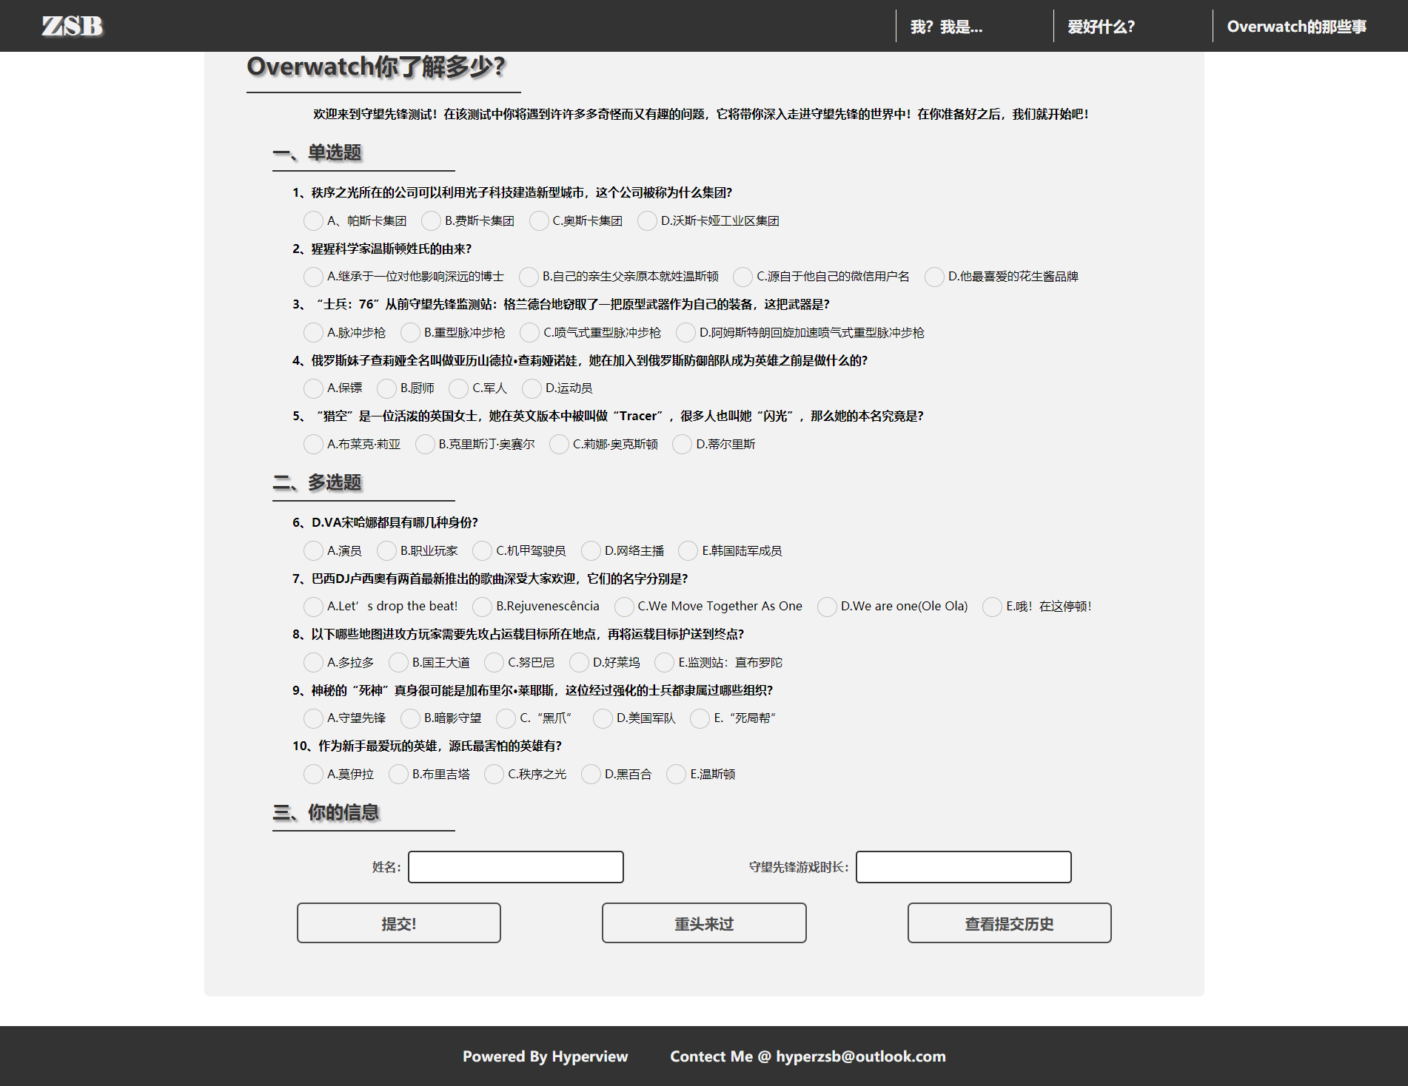

## 做一套非全对测试 贴出关键过程截图

**提交成绩前：**

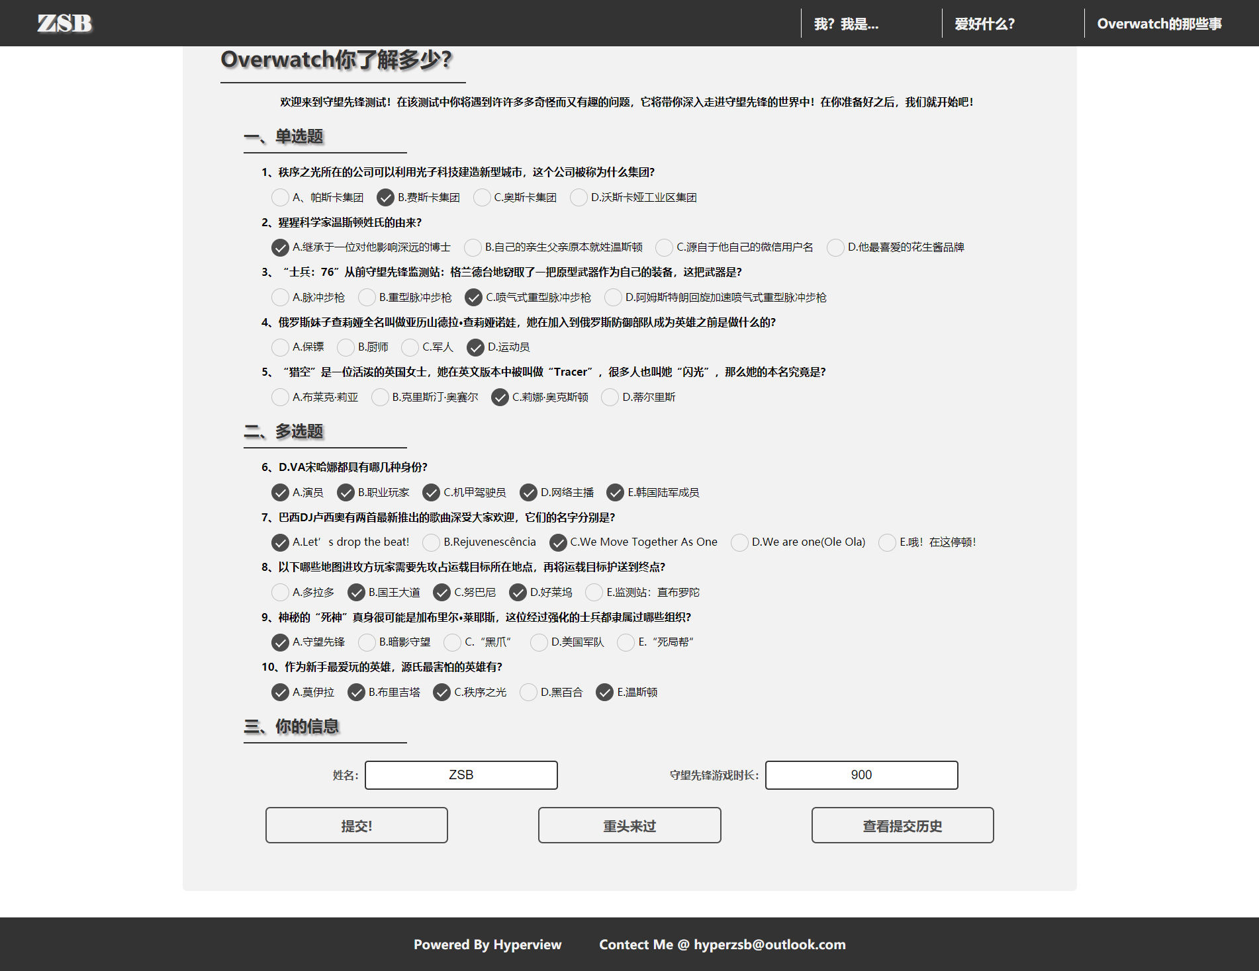

**点击提交按钮后：**

必须完成“姓名”和“守望先锋游戏时长”的填写，否则无法提交

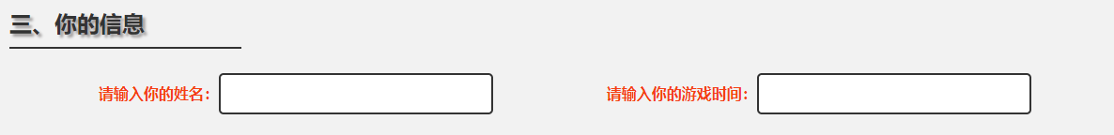

1. 弹出模态提示框显示分数与完成时间：

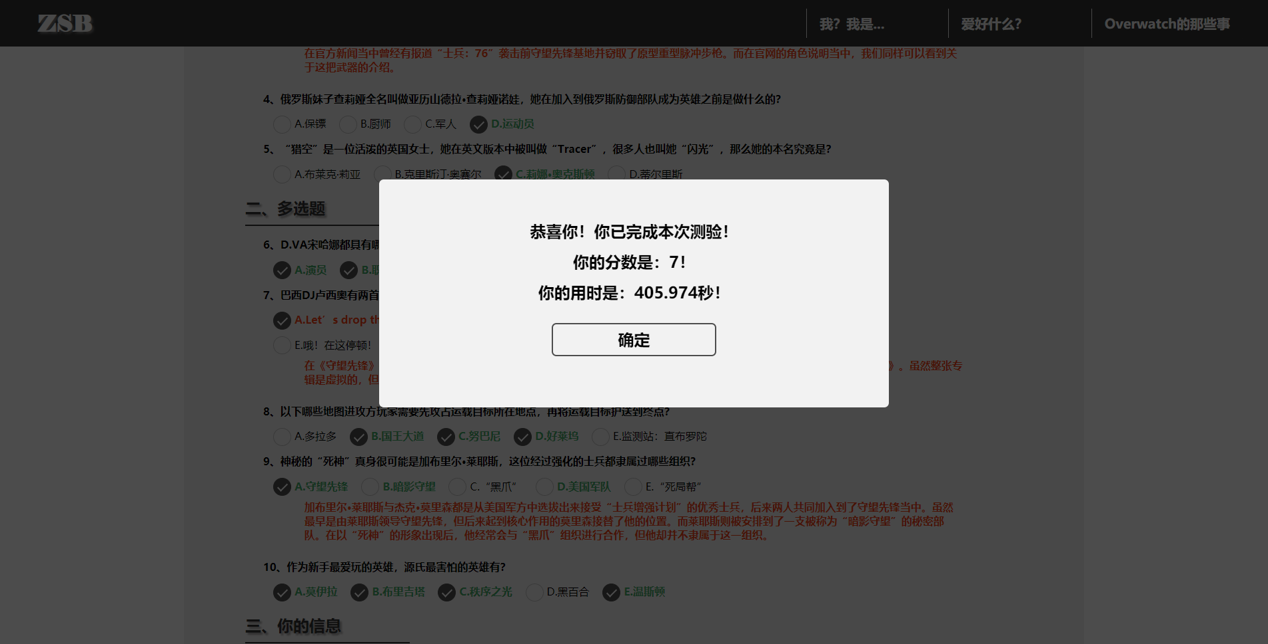

1. 显示各题目正确与否，并在没有答对的题目下方说明理由：

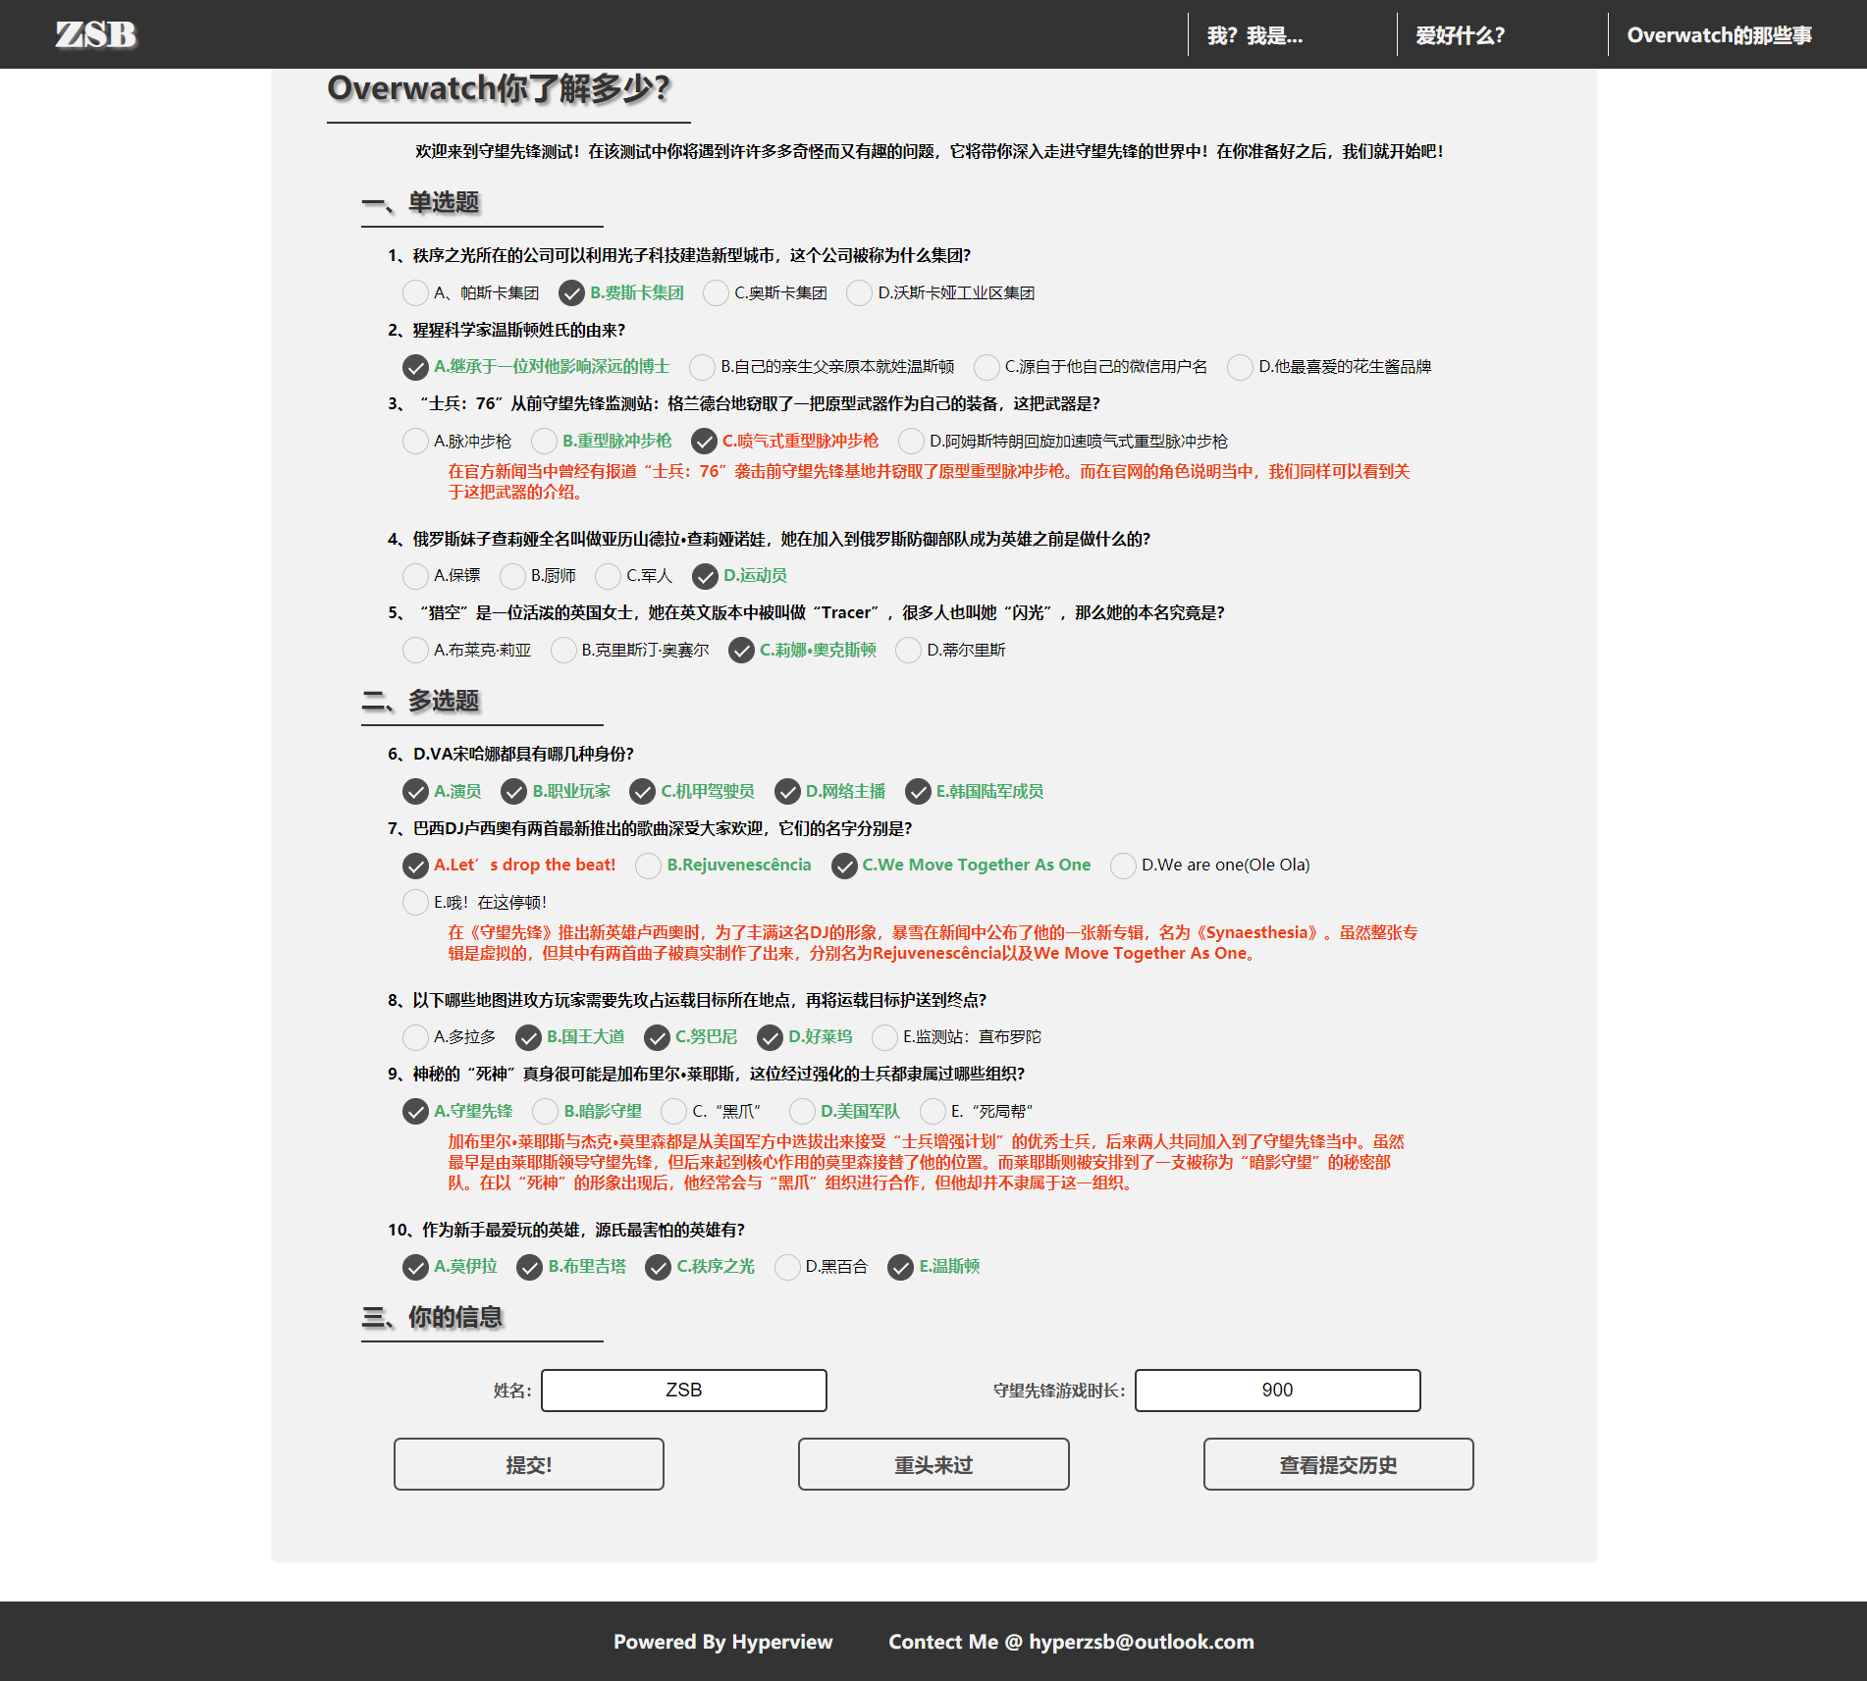

**点击“重头来过”按钮后，所有表单控件将被重置，所有题解及选项状态将被隐藏**

**点击“查看提交历史”按钮：**

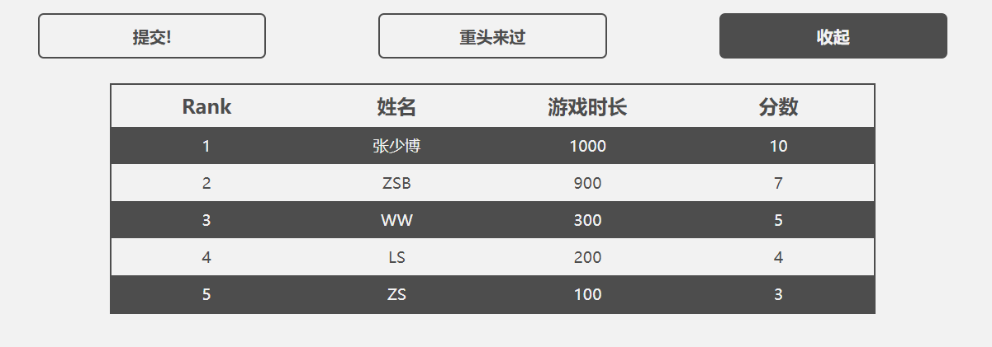

显示所有按照分数排序后的提交历史，点击“收起”按钮可将历史记录表格收起隐藏。

## 请贴出实验三（四）全部源代码

1. **addNew.asp：点击“提交！”按钮时触发，将当前数据写入数据库并返回所有根据分数排序后的历史成绩：**
2. <%@LANGUAGE="VBSCRIPT" CODEPAGE="65001"%>
3. <%
4. response.ContentType="text/xml"
5. set conn=Server.CreateObject("ADODB.Connection")
6. conn.Provider="Microsoft.Jet.OLEDB.4.0"
7. conn.Open(Server.Mappath("/score.mdb"))
8. 'name=request.form("name")
9. 'score=request.form("scoreNum")
10. 'timeNum=request.form("time")
11. name=Request.QueryString("name")
12. score=Request.QueryString("scoreNum")
13. timeNum=Request.QueryString("time")
14. exec="insert into score(s_name,s_score,s_time) values('"+name+"','"+score+"','"+timeNum+"')"
15. conn.execute exec
16. set rs=Server.CreateObject("ADODB.recordset")
17. rs.Open "Select * from score ORDER BY s_score+0 DESC", conn
18. if rs.eof and rs.bof then
19. **Else**
20. Response.Write "<root>"
21. do while not rs.eof
22. Response.Write "<record>"
23. Response.Write "<name>"&rs("s_name")&"</name>"
24. Response.Write "<score>"&rs("s_score")&"</score>"
25. Response.Write "<time>"&rs("s_time")&"</time>"
26. Response.Write "</record>"
27. rs.movenext
28. **Loop**
29. Response.Write "</root>"
30. end **If**
31. rs.close
32. set rs=nothing
33. conn.close
34. set conn=nothing
35. %>
36. **getHistory.asp：点击“查看提交历史”按钮时触发，单独获得所有根据分数排序后的历史成绩：**
37. <%@LANGUAGE="VBSCRIPT" CODEPAGE="65001"%>
38. <%
39. response.ContentType="text/xml"
40. set conn=Server.CreateObject("ADODB.Connection")
41. conn.Provider="Microsoft.Jet.OLEDB.4.0"
42. conn.Open(Server.Mappath("/score.mdb"))
43. set rs=Server.CreateObject("ADODB.recordset")
44. rs.Open "Select * from score ORDER BY s_score+0 DESC", conn
45. if rs.eof and rs.bof then
46. **Else**
47. Response.Write "<root>"
48. do while not rs.eof
49. Response.Write "<record>"
50. Response.Write "<name>"&rs("s_name")&"</name>"
51. Response.Write "<score>"&rs("s_score")&"</score>"
52. Response.Write "<time>"&rs("s_time")&"</time>"
53. Response.Write "</record>"
54. rs.movenext
55. **Loop**
56. Response.Write "</root>"
57. end **If**
58. rs.close
59. set rs=nothing
60. conn.close
61. set conn=nothing
62. %>

## 实验中你觉得最困难的一点是什么，你是如何解决的？

我觉得最困难的地方莫过于ASP编程以及Access数据库的调用，因为以前通常使用传统的LAMP构架进行全栈开发，导致对于ASP及ASP对数据库的调用很不熟悉，以至于在这一部分投入了大部分的学习时间。尽管对于该技术不熟悉，但是通过网上查找资料以及自己摸索，也取得了较为满意的成果。

## 你对实验中自己觉得最满意的一点是什么？为什么？

最为满意的一点应该就是纯手写前端了吧，以前做全栈项目的时候都是直接将Bootstrap、Foundation等前端框架拿来，配合上Vue等框架进行套用，并没有过多的将精力投入到前端的开发调试上。此次课程正好给了我一个锻炼前端开发能力的机会，通过自己的手写完成一系列前端美化及交互功能，收获颇丰。

## 你觉得自己做的网站将来还有哪些提高完善的地方

在前端美化及用户交互的细节问题上处理的还不是很好；CSS代码命名、结构仍旧不太规范；前端JavaScript代码可扩展性不足，不利于后期的二次开发；后台ASP程序及数据库交互安全性问题突出，极易导致SQL注入等攻击的发生，对服务器造成了极大的安全隐患。